天文漫谈--华中科技大学--徐学军

# 1 天上的街市

郭沫若的作品《天上的街市》

|  |
| --- |
| 四方上下曰宇  往古来今曰宙  ---战国.尸佼《尸子》 |

宇

|  |  |  |  |  |  |
| --- | --- | --- | --- | --- | --- |
| 长度(m) | 示例 | 长度(m) | 示例 | 长度(m) | 示例 |
| 1026 | 整个宇宙 | 109 | 太阳 | 10-5 | 红血球 |
| 1026 | 类星体至地球距离 | 107 | 地球 | 10-6 | 细菌 |
| 1024 | 星系团 | 106 | 万里长城总长 | 10-7 | 病毒 |
| 1021 | 星系 | 102 | 一般建筑物高度 | 10-8 | 大分子 |
| 1018 | 球状星团 | 100 | 人类身高 | 10-9 | 小分子 |
| 1016 | 星云/气体尘埃团 | 10-2 | 钱币、蜜蜂、昆虫 | 10-10 | 原子 |
| 1013 | 太阳系 | 10-4 | 头发直径 | 10-14 | 原子核、中子、质子 |

天文距离单位

天文单位（**AU**）--**1个天文单位就是太阳到地球的平均距离**=**1.495*108km**（约为1.5亿km）。

太阳光到达地球需要8分18秒。

光年（**ly**）--**1光年就是光行走一年的距离**=**9.46*1012km**（约9.5万亿km，约6.3万天文单位）。

宙

|  |  |  |  |  |  |
| --- | --- | --- | --- | --- | --- |
| 时间 | 事件 | 时间 | 事件 | 时间 | 事件 |
| 150亿年前 | 宇宙诞生 | 0.65~2.5亿年前 | 恐龙时代 | 年 | 地球绕太阳一周 |
| 100亿年前 | 星系形成 | 300万年前 | 早期人猿 | 日 | 若干昆虫的一生 |
| 46亿年前 | 太阳系形成 | 30万年前 | 智人出现 | 小时 | 1学时 |
| 30亿年前 | 单细胞生物出现 | 5千年前 | 人类文明史始 | 十秒 | 百米赛跑 |
| 6亿年前 | 寒武纪 | 百年 | 人的一生 | 10-17秒 | 光横越一颗原子所需时间 |

天体亮度--（**视星等**）

公元前2世纪，希腊天文学家依巴谷把肉眼可见恒星分为六等。

最亮的一等，肉眼刚刚能看到的归为6等。

19世纪，精确定量化，遵循了依巴谷的分类。规定：

1等星比6等星亮100倍。

比1等星更亮的：0等、-1等、...。比如天狼星是-1.43等。

比6等星更暗的：7等、8等、...

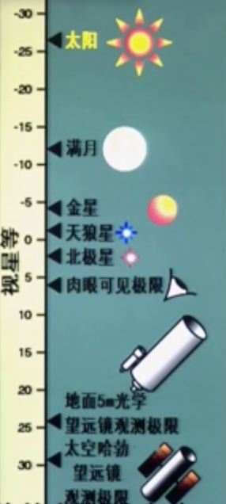

在夜空中最亮的星是金星，大约-4.几等。满月可以达到-12、3等。太阳-27等。天狼星是夜空中看到最亮的恒星，是-1.43等。

# **2 星座故事**

使用stellarium可以模拟星空。

## 2.1 北斗星与大熊座

北斗星，在西方，属于大熊座。

**希腊神话**

话说月亮女神阿尔忒弥斯（在古罗马神话中叫做狄雅娜），是太阳神阿波罗的妹妹，她貌美如花，善于狩猎。但是却终身未嫁，在她周围，萦绕着一圈美丽的仙女，和她的关系十分密切，其中最美丽动人的就是卡莉斯托。有一天，众神之王宙斯在天上巡游，往下一看，他一眼就看到了卡莉斯托。宙斯动了歪心思，趁着阿尔忒弥斯不在的时候，化身为阿尔忒弥斯的形象，就和卡莉斯托在一起了。这件事，很快就被宙斯的妻子，也是宙斯的姐姐---赫拉知道了。赫拉大怒，赫拉把美丽的卡莉斯托变成了一头大熊。除此之外，她还派了一个牧人，作为猎人，带着猎犬去追逐这头大熊。不放过它。追的这头大熊，满世界跑，无处藏身。宙斯没办法了，只得把大熊升上了天，成为大熊座。这就是赫拉将美丽动人的卡莉斯托变为一头丑陋的大熊的故事。

北斗星在中国古代，分为两个部分，这个斗叫做魁，斗柄叫做杓。魁是天权星的文曲星。文曲星是专门主管科考的神。

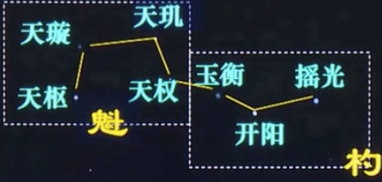

相关的中国文化

斗为帝车，运与中央。

临制四乡；兮阴阳，建四时，均五行，移节度，定诸纪，皆系于斗。

---------汉·司马迁《史记》

中国古书，鹖冠子有这样一个描述：

斗柄东指，天下皆春。

斗柄南指，天下皆夏。

斗柄西指，天下皆秋。

斗柄北指，天下皆冬。

这就是所谓的北斗七星历。

这是由于地球绕太阳公转所引起的。造成了每天早上太阳早升起4分钟。日积月累就造成了四季星空的变换。

## **2.2 北极星与小熊座**

北极星的中文名称叫勾陈一。在西方，北极星属于小熊座。

**希腊神话**

在卡莉斯托变成大熊之前，卡莉斯托生下了和宙斯的儿子阿卡斯。可怜的阿卡斯，从生下来他的母亲就成了一头大熊，没有办法抚养他了。阿卡斯是被周围的仙女所抚养成人的。和他的母亲一样，也善于狩猎。成长成了一个英俊的少年。有一天，阿卡斯照例在山中寻找猎物。看到前方来了一头熊，阿卡斯很高兴，有猎物了。他举起长矛，对准了这头大熊。而这头大熊其实就是他的母亲卡莉斯托。卡莉斯托虽然变成了熊，但是凭着母亲的第六感官，一眼就认出了站在前面这位英俊的少年就是她的儿子阿卡斯。满眼充满了怜爱的目光。就向着自己的儿子走过去了。阿卡斯哪里知道过来的这头熊就是他的母亲呢。这个矛眼看着就要射出去了，眼看悲剧就要发生了。就在这千钧一发的时刻，宙斯看到了，他不敢把这头大熊还原为美丽的仙女，就干脆把阿卡斯也变成了一头熊，阿卡斯变成一头熊以后，立刻就认出了他的母亲，母子就在天上相会了。

北极星除了用于寻指正北方向以外，北极星的高度，北极星的高度角等于当地的纬度。

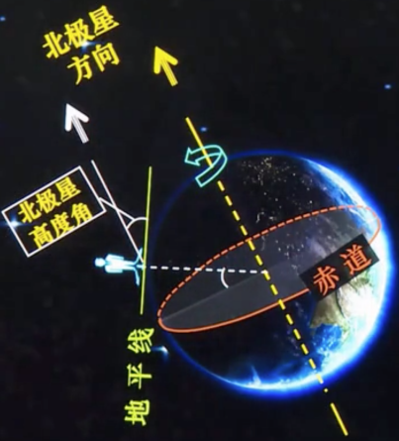

相关的中国文化

“天行健，君子当自强不息”。

-------《周易》

天行健，指的是日月星辰，东升西落的规律。

## **2.3 猎户座**

冬夜星空中，星星是一年四季中最多的。明星多，暗星也多。

**希腊神话**

猎人是奥赖温，是海神波塞冬的儿子。他很强壮，善于狩猎，被荷马史诗誉为世上最壮美的男人。月亮女神阿尔忒弥斯美丽动人，终身未嫁，但是却被奥赖温打动了。两个人也有共同的爱好，都善于狩猎。两人经常一起外出打猎。但是这件事却惹的阿尔忒弥斯的哥哥，也就是太阳神赫利俄斯（我们听的比较多的阿波罗，也是他）非常不高兴。他觉得，我的妹妹气质高雅，又这样美貌，而奥赖温，一没什么文凭，有没有什么钱，反正是觉得配不上自己的妹妹。有一天，阿波罗和他的妹妹在爱琴海上空巡游，阿波罗就看见海面上有一个小黑点。阿波罗定睛一看，原来是奥赖温在爱琴海里面游泳呢，脑袋露在外面，看起来就是个小黑点。

阿波罗于是心生一计，就给他的妹妹说，妹妹啊，世人都夸你的箭术世上无双，海面上露出一块小礁石，你看到没有，你能不能一箭就把它射中？阿尔忒弥斯说，这有何难。弯弓搭箭，一箭瞄准就射下去了。正中那个小黑点儿。阿波罗一看，说，亲爱的妹妹，你的箭术真是名不虚传呀，佩服佩服，然后就溜了。阿尔忒弥斯一看，哥哥不见了，再往下定睛一看，哪是什么礁石，分明是心爱的猎人奥赖温。阿尔忒弥斯悲痛欲绝，跑到宙斯那里去哭诉。宙斯也感到很头痛，再加上奥赖温是海神波塞冬的儿子，海神也不依。宙斯只能把奥赖温升上了天。就是猎户座，怕这个猎人没有猎物打，还让他带上了自己的猎犬。就是大犬座和小犬座。还给他准备了猎物--天兔座。

还有一个版本，讲的是奥赖温粗鄙一些，经常顶撞赫拉，赫拉很不喜欢他。赫拉就派了一只毒蝎子在猎人奥赖温经过的路上埋伏着，当奥赖温经过的时候，毒蝎子就把奥赖温给蛰死了。奥赖温被蛰死以后，海神就不干了，跑到宙斯那里去告状。宙斯就把奥赖温升上了天，变成了猎户座。奥赖温在毒发身亡之前，一棍子把蝎子打死了。赫拉也不高兴了。宙斯就把蝎子升上了天，变成了天蝎座。奥赖温和蝎子结了仇，在天上，它们两个也不相容。奥赖温追着蝎子满世界跑，要报仇。宙斯只能把他们两个分开。让猎户座在冬夜星空出现，让天蝎座在夏季的夜空出现。

猎户座在中国的星宿里面属于参宿。

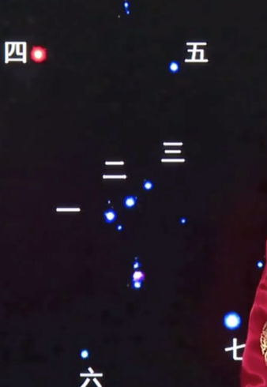

古谚语，“三星高照，新年来到”。三星指的就是参宿三星。参宿一、二、三分别为福禄寿。

“人生不相见，动如参与商”。----杜甫《赠卫八处士》。

“参商二星，其出没不相见”。---（明）程登吉《幼学琼林》。

商宿就是天蝎座。参宿是冬季的星座，商宿是夏天的星座。它们当然很难相见了。

猎户座最显眼的就是参宿四。

参宿四: 亮度，0.3~1.2等(变星).夜空中第9~10位亮恒星。发出火红色的光芒。

参宿四为什么会发出火红色的光芒呢？这个涉及到恒星的颜色与温度。

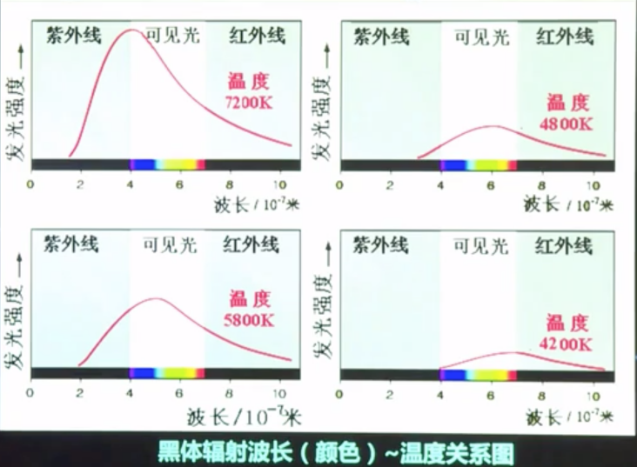

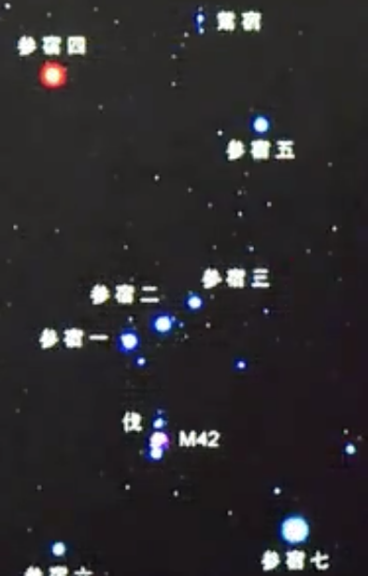

这个涉及到物理上的黑体辐射定律。任何一个物体，当它的温度高于绝对零度的时候，都会发出热辐射来。刚开始是红外辐射，随着温度的升高，发光强度也会相应地升高。发光的波长会逐渐缩短。如果温度高于比如五六百度以上了，那么这个物体就会发出可见光来。温度低了，发出的**红光**的部分，这种成分多一些。温度再高，就是**黄光**，再到**白光**。像太阳，发出的是白光，温度再高，就是炉火纯青的**青白光**。

这就是恒星的颜色与温度之间的关系。

温度：2千度-》上万度，颜色：暗红色-》青白色。

由发光的颜色，辐射的颜色或者波长，可以基本判断它的温度。

这种应用可以扩展到红外测温仪。实现非接触物体的温度测量。

参宿四的参数：

表面温度：3500K。距离约600光年。发光能力是7万倍的太阳。直径大约600倍的太阳。是恒星里面最早测量到个头大小的。使用的是“光学干涉法”得到的参宿四表面干涉图像。

最近，美国宇航局宣布，它的个头比原来知道的要大。直径大约是1000倍的太阳。如果把它放在太阳的位置，那么它可以把火星吞到肚子里面。其表面可以抵达木星的轨道附近。而且它还在不断地膨胀。

像参宿四这类的星体，在天文学上称为红巨星。

红巨星是晚年的恒星。

恒星的演化：典型恒星（比如，太阳）起源于演化过程。

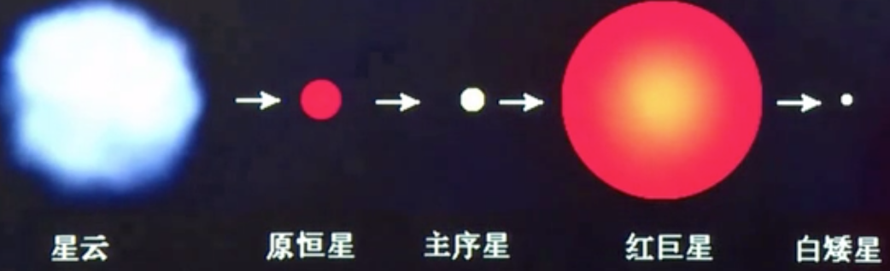

首先，由弥漫状的星云慢慢积聚。温度、压强不断地升高。到了一定的地步，核聚变开始发生。稳定的核聚变产生以后，就是一颗堂堂正正的太阳（主序星阶段）。

猎户座的腰带下面这一部分，中文叫做“伐”。在大望远镜里面看，

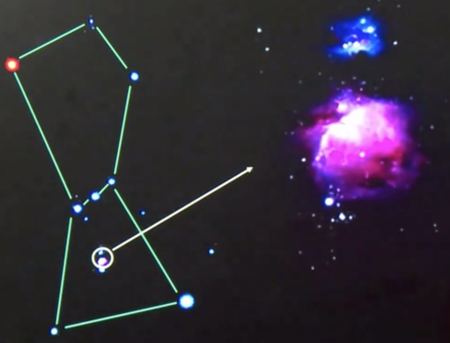

这就是著名的猎户座星云(**M42**)。

星云是视觉上看似云雾的天体。由星际空间的气体和尘埃组成。

星云首先有亮星云和暗星云之分。其中亮星云分为反射星云和发射星云。

猎户座上面这一部分就是反射星云。星云按说是不会发光的。蓝光是附近的恒星发出的可见光被星云的物质，特别是气体分子，散射所形成的。然后被我们看到的散射光。为什么是蓝色的呢？因为可见光的波长短的蓝光那部分特别容易被散射。

猎户座下面这部分是发射星云。发光机理就不一样了。是附近温度很高的恒星，恒星发生强烈的**紫外线**。紫外线照射在星云的气体分子上面，**紫外线刺激星云的气体发出类似于荧光的光芒，而且是红色的**。**红色是因为星云的气体里面富含氢**。

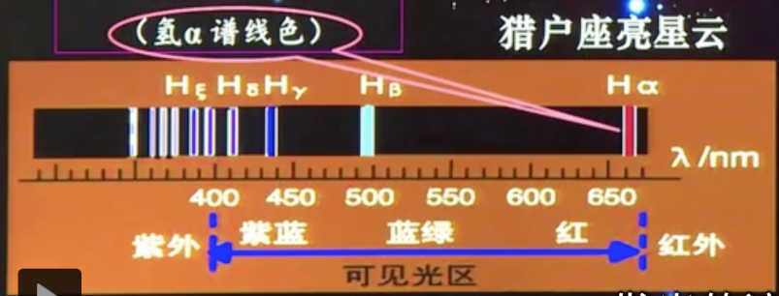

天上的亮星云还有位于人马座的三裂星云（**M20**）

距离地球约3200光年，同时具有发射星云和反射星云。

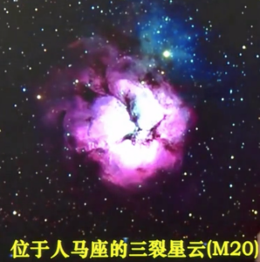

玫瑰星云，NGC2244星云。中央高温恒星（恒星风）吹开气体。

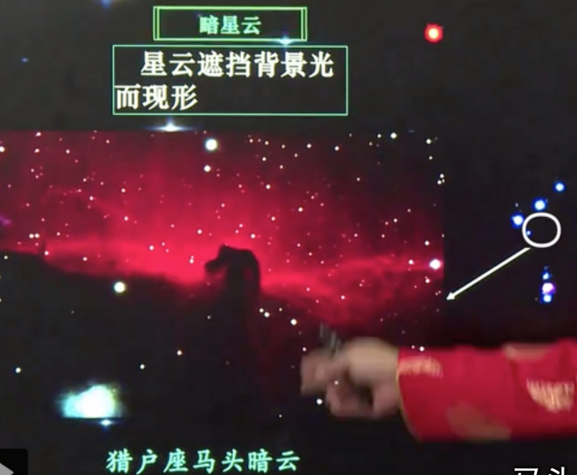

暗星云本身不发光，被后面明亮的背景所衬托出来的。这就是暗星云。

暗星云还有著名的鹰嘴星云。

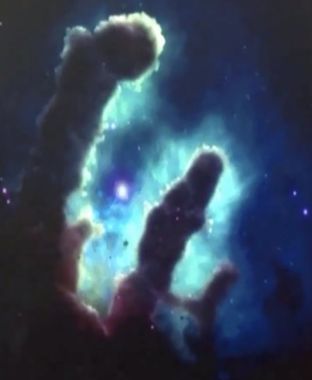

**暗星云的物质的密度就比亮星云高多了。而且往往是恒星产生的摇篮**。

# 4 太阳系

## 4.1 太阳系纵览

太阳系组成与天体分类

太阳系中的**大行星**按照距离太阳由近到远分别为水星、金星、地球、火星、木星、土星、天王星、海王星。称为八大行星。冥王星在2006年降为**矮行星**。矮行星有冥王星、厄里斯以及谷神星（最大的小行星）等等。还有一类**小天体**（小行星、彗星等等）。

其间还存在有：**行星际尘埃**（微流星体）、**行星际气体**（太阳风）...

在木星和火星之间存在一个小行星带。

1，地内行星与地外行星

运行轨道在地球轨道内的行星称为地内行星，为水星和金星。它们的特点是，可视范围接近太阳；可以凌日。只可在日出前东方、日落后西方低空可见。有类似月相的“星象”变化，一般难见“满星面”。

运行轨道在地球轨道外的行星称为地外行星，为火星、木星、土星、天王星和海王星。它们的特点是：可整夜见（冲日时）；所见为圆盘状“满星面”。

2，类地行星与类木行星

类地行星是指和地球类似的行星，包括水星、金星、地球、火星。它们的共同特点是：个头不如木星、土星大，但是密度却相当高。有固体的岩石状态的外壳。

类木行星是指和木星类似的行星，包括木星、土星、天王星、海王星。特点是：体积、质量庞大，大部分为气态，密度低，自转快、有光环、多卫星、有浓密的云层。

3，行星的尺度

|  |  |  |  |  |  |  |  |
| --- | --- | --- | --- | --- | --- | --- | --- |
| 各行星尺度（~倍地球） | | | | | | | |
|  | 木星 | 土星 | 天王星 | 海王星 | 金星 | 火星 | 水星 |
| 赤道半径 | **11.2** | 9.45 | 3.98 | 3.85 | 0.95 | 0.53 | 0.38 |
| 质量 | **319** | 95.2 | 14.5 | 17.2 | 0.82 | 0.11 | 0.06 |
| 密度 | 0.24 | **0.13** | 0.24 | 0.32 | 0.95 | 0.71 | 0.98 |

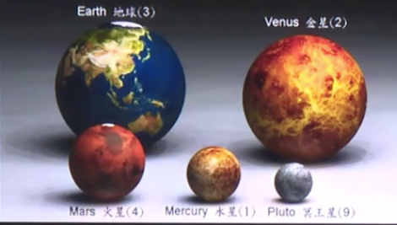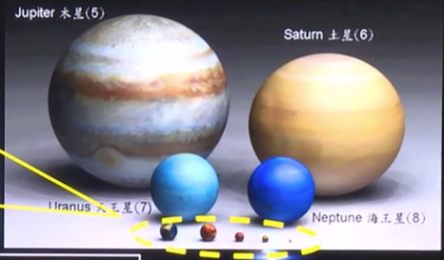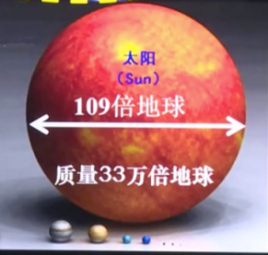

太阳的质量占到了太阳系总质量的99.8%。

4，行星轨道即开普勒三定律

|  |  |  |  |  |
| --- | --- | --- | --- | --- |
| 行星 | 轨道半长径 | | 周期 | 公转均速 |
| 亿km | 天文单位 | 地球年 | km/s |
| 水星 | 0.58 | 0.39 | 0.24 | 47.9 |
| 金星 | 1.08 | 0.72 | 0.62 | 35.3 |
| 地球 | 1.49 | 1.00 | 1.00 | 29.8 |
| 火星 | 2.28 | 1.52 | 1.87 | 24.1 |
| **小行星带** |  |  |  |  |
| 木星 | 7.78 | 5.20 | 11.9 | 13.1 |
| 土星 | 14.3 | 9.54 | 29.5 | 9.64 |
| 天王星 | 28.8 | 19.3 | 84.0 | 6.81 |
| 海王星 | 45.2 | 30.2 | 165 | 5.43 |

开普勒行星运动三定律

1609年，总结了第一定律和第二定律。1619年提出了第三定律。

第一定律：行星运动的轨道为椭圆，太阳处在其中的一个焦点上。

第二定律：行星绕太阳运动时，其向经在相等的时间内扫过的面积相等。

第三定律：所有行星公转周期（T）的平方与行星轨道半长经（a）的立方之比为常数。

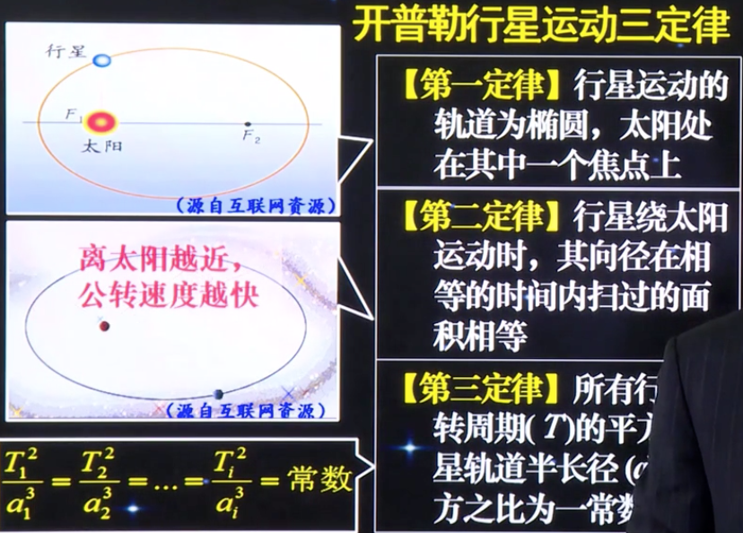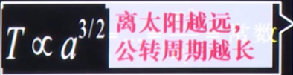

开普勒得到行星运动三定律的时候，牛顿的万有引力还没有提出。

5，行星的视运动

相对于恒星，行星离我们很近。行星在公转，地球也在公转，两者相对位置不断变化着，我们看着它们会在恒星的背景中移动。

1. 地内行星的视运动

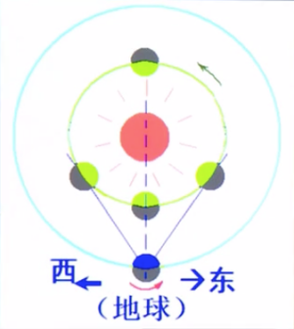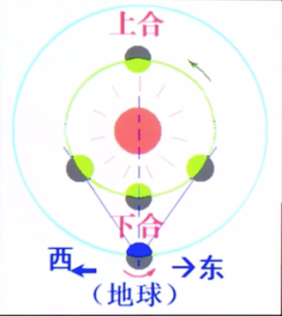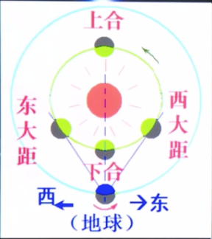

特点一：在太阳一定范围内行走，只可见于日出前东方、或者日落后西方较短时间可见。

特点二：可有凌日现象（下合时）。（下合是指位于太阳的地球中间，并且刚好呈一条直线）

特点三：有明显的位相（类似于月相）变化。一般难见“满星面”。

顺行，与公转方向一致。行星在天上看着是自西向东地行走。

逆行，自东向西运动。

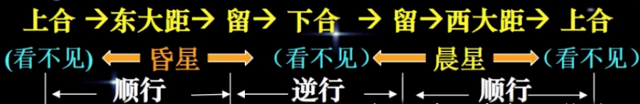

1. 地外行星的视运动

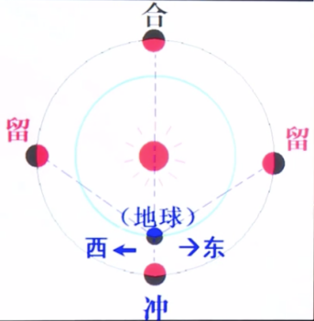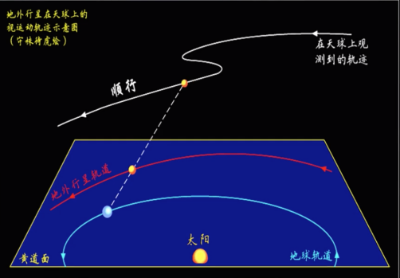

特点一：可见于夜空中任意高度、时间甚至（冲日时）可整夜见到。

特点二：无凌日现象。

特点三：一般见“满星面”，日落后分别现于东、西方低天空。

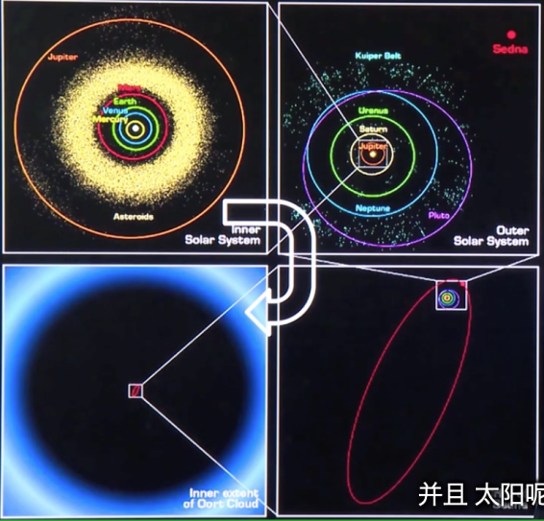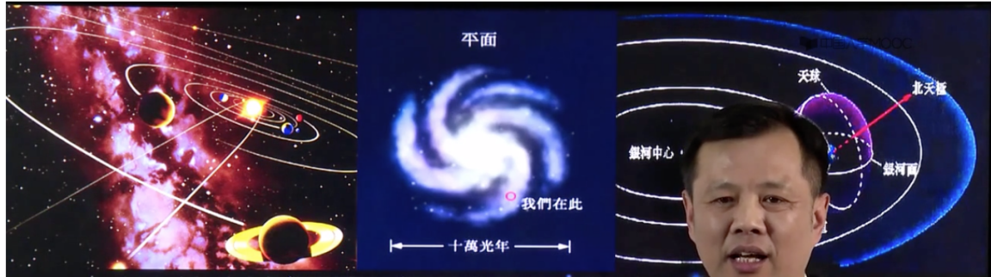

## 4.2 恢弘太阳

太阳的基本数据

|  |  |
| --- | --- |
| 质量 | 1.99*1030kg(2亿亿亿吨) |
| 赤道半径 | 69.6万km |
| 平均密度 | 1,410kg/m3 |
| 自转周期 | 25~36天 |
| 表面温度 | 5800K |
| 年龄 | 45亿年 |
| 化学成分 | 氢92.1%、氦7.8%、其他0.1% |

太阳的自转周期，太阳的各个地方，按维度分，各个地方不一样。在太阳赤道地区自转最快，可达25天，在两级最慢，可达35天。

太阳的成分

1828年，法国哲学家奥古斯特·孔德（1798~1857）断言，恒星的化学组成，是人类绝不可能得到的知识。

1858年，德国化学家罗伯特·威廉·本生（1811~1899）和基尔霍夫通过研究太阳光谱，并用光谱分析陨石化学成分。开创了对恒星和其他地外物质的化学成分研究。

焰色反应，将含有某种元素的盐，放在高温的火焰上面，会发出不同颜色的光芒。

不同元素的光谱，光谱包括发射光谱和吸收光谱

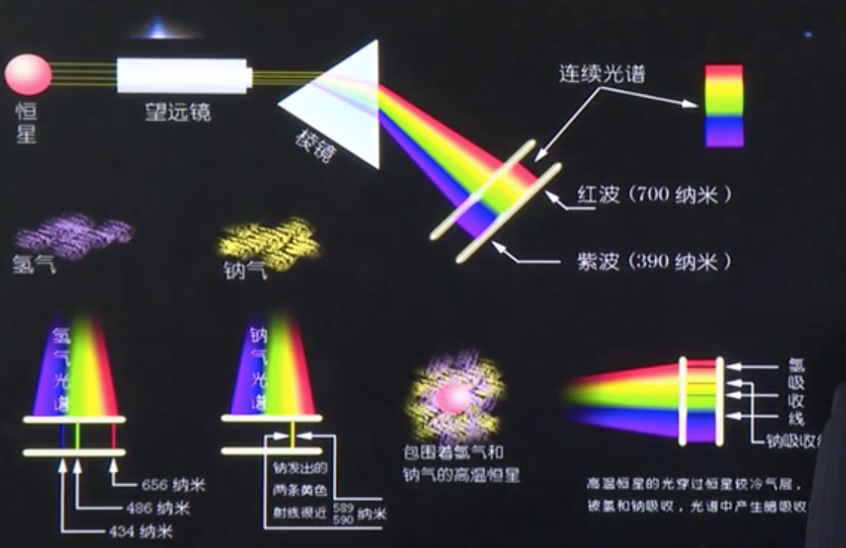

比如，恒星发出的光为白光，在通过三棱镜以后，会形成由紫色到红色的连续光谱。此处，在入射光处，放入一种元素的蒸汽（比如钠的蒸汽），此时再观察光谱，会发现在该元素的谱线处出现两道黑色的条纹，就是暗线。这就是所谓的吸收光谱。

而如果单独把钠丢在火焰上，此时，形成的两条金黄色亮色的光线，这就是发射光谱。

为什么不同的元素有其特定的光谱特征呢？

各种元素有相应的光谱特征，源于该种原子的电子能级序列。

能级就是电子所带的电势能。电子围绕原子核转动，但是是在一系列固定的轨道上面的。

电子只能在特定的一组能级轨道上面，当电子在不同的轨道能级之间跃迁的时候，它可能就需要吸收与能级差对应的能量的光线的能量。就形成吸收光谱。

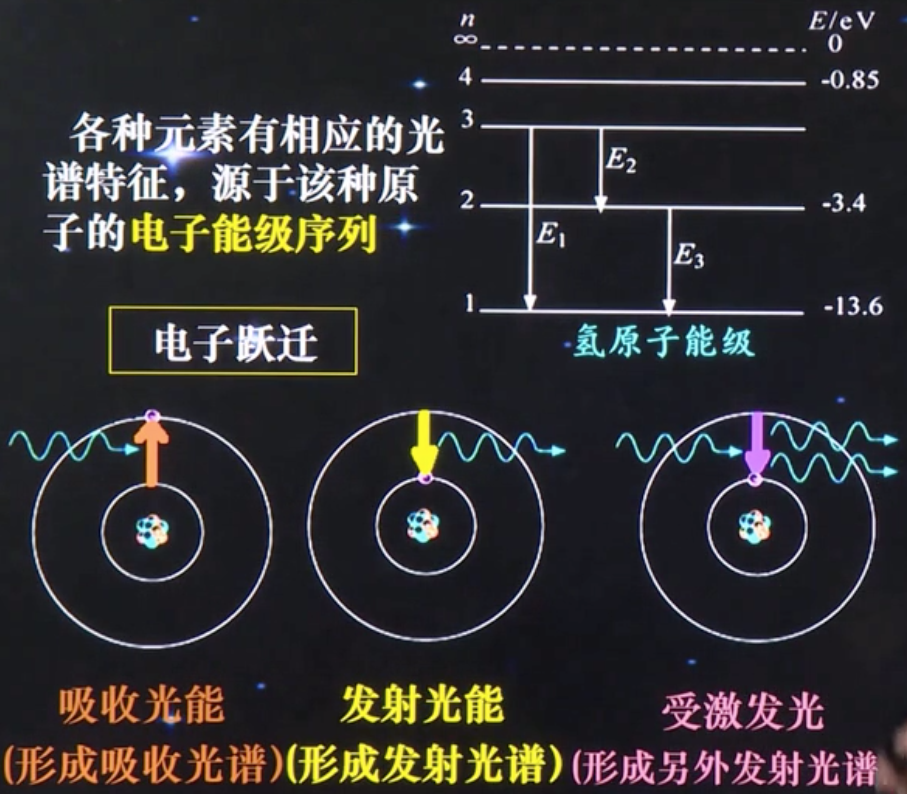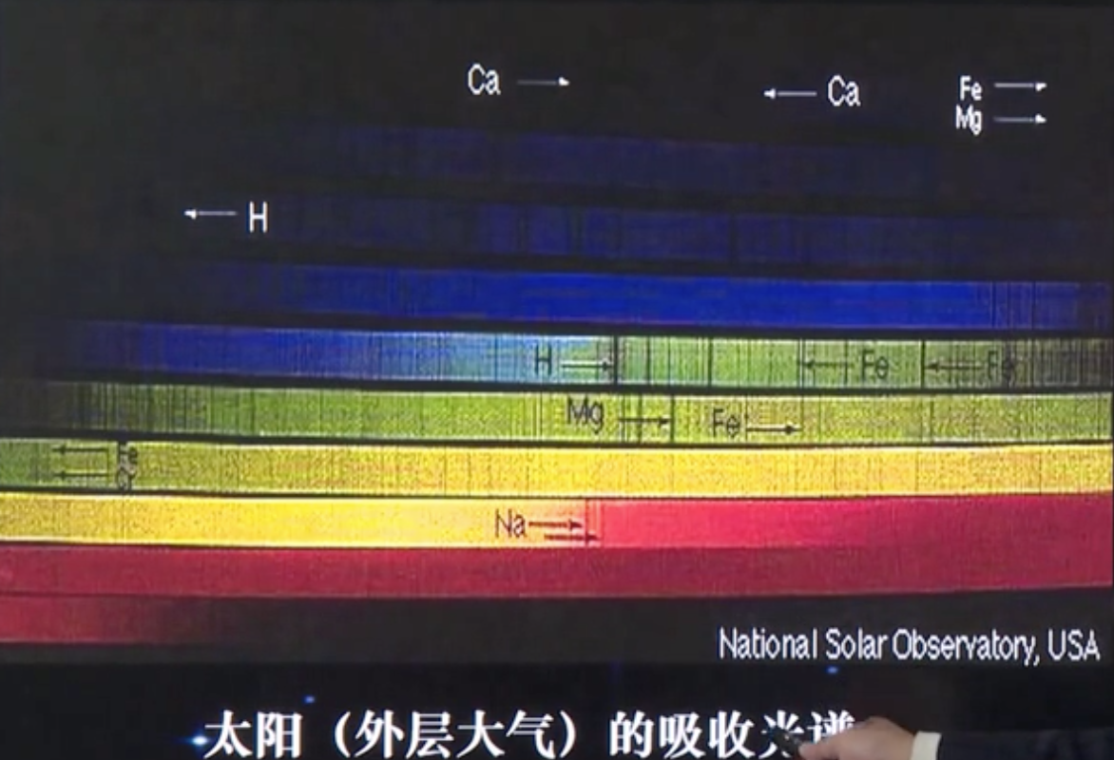

光子的能量是由其波长决定的。波长越长，能量越小。

受激发光的例子，比如紫外线是看不见的，当我们照耀荧光物质的时候，荧光物质吸收了紫外线以后，可以发出我们可以看见的荧光。

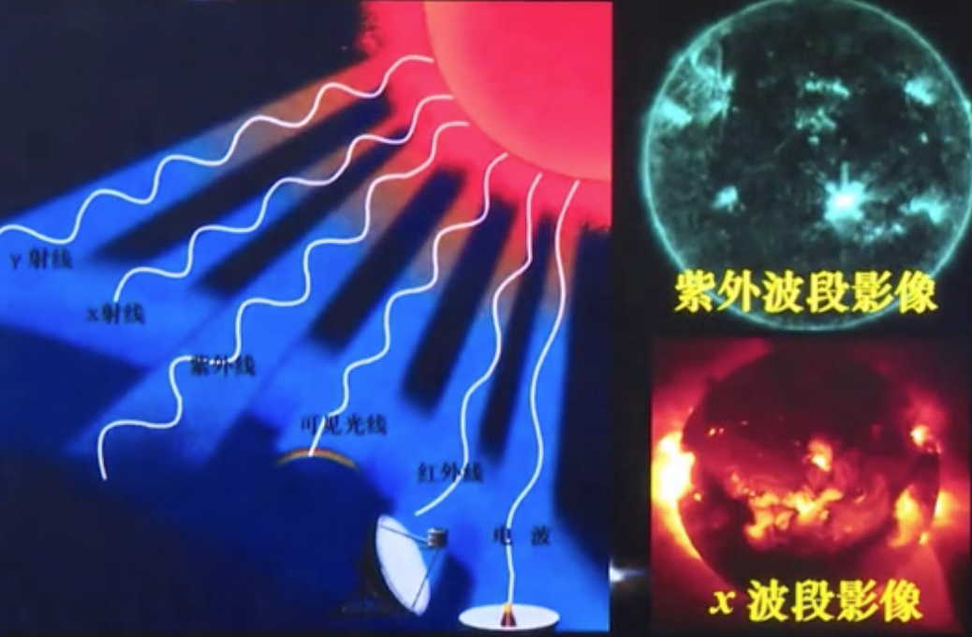

除了可见光以外，太阳还发射着红外线、紫外线、x射线、各波长无线电波...等等。

我们可以通过这些辐射来观测太阳。也可以使用这种方法来观测其他的天体。特别是恒星，这样就产生了红外天文学、紫外天文学和射电天文学等等。

太阳每时每刻都在释放着能量。每秒释放的能量约为一千亿颗百万吨级氢弹同时爆炸。

太阳能量之源--氢的核聚变（热核反应）

核聚变发生于太阳的核心区（半径50万km，温度>百万度，压强>亿大气压）。

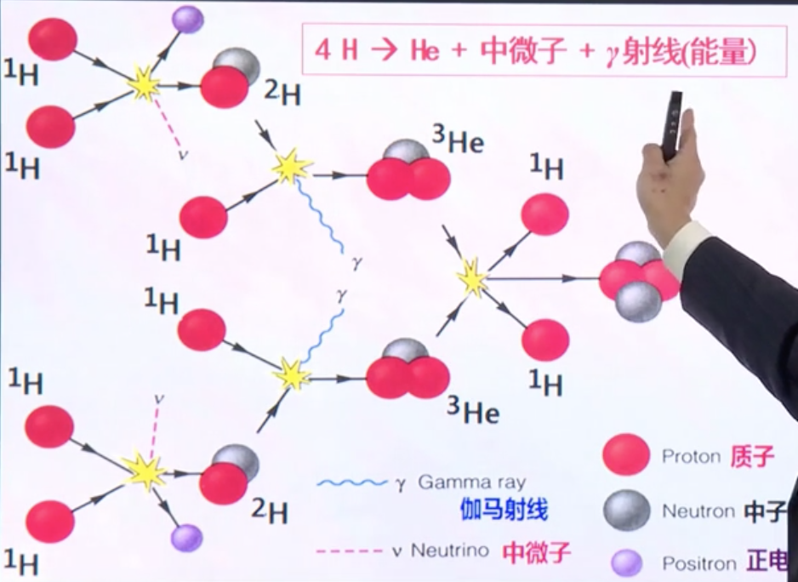

首先发生的是氘的聚变，2个质子聚变生成一个氘原子核，同时释放出正电子和中微子。

其次为氘原子核和质子生成氦的同位素3He，同时释放出伽马射线。最后为2个3He发生聚变形成一个氦原子核，同时释放出两个质子。

太阳的结构分为内结构（核心区、辐射区和对流区）和外结构（即大气，光球，色球，日冕）。

内结构：

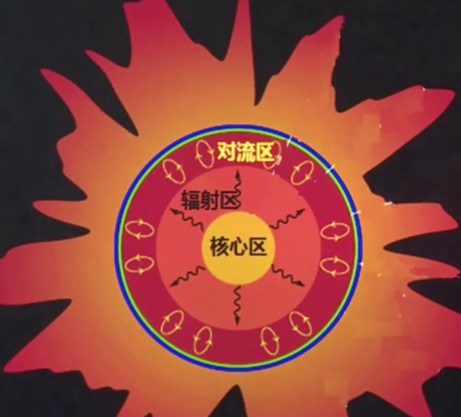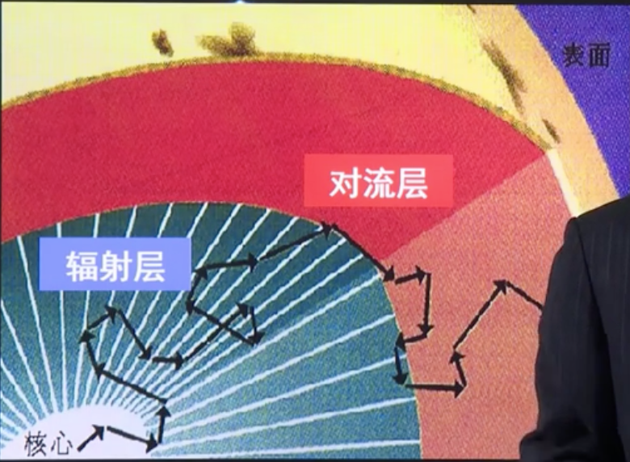

核心区：1/4太阳半径，1千万~1百万K。3千万亿~8百万大气压。16万~20万倍水密度。

辐射区：1/4~0.86太阳半径，1百万~50万K。底部8百万大气压，外缘0.018倍水密度。

能量输出途径：

由γ射线→x射线→极紫外线→紫外线→可见光。

对流区：0.86~1.0太阳半径，50万~6千K。

1个光子从产生到到达太阳表面，需要几万年甚至几十万年。

小结：太阳的内结构：（核反应区、辐射区、对流区）

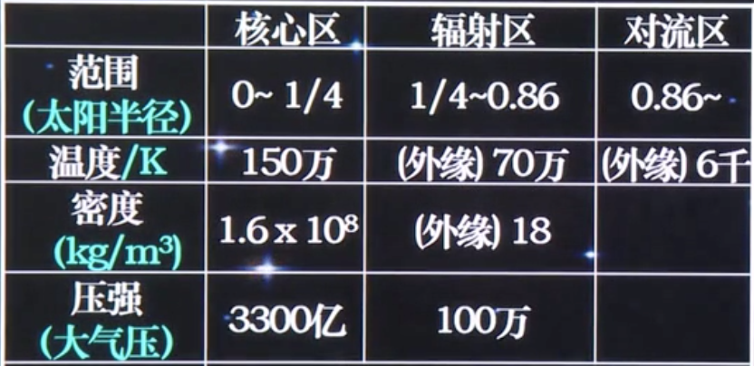

太阳的外结构（也被称为大气）

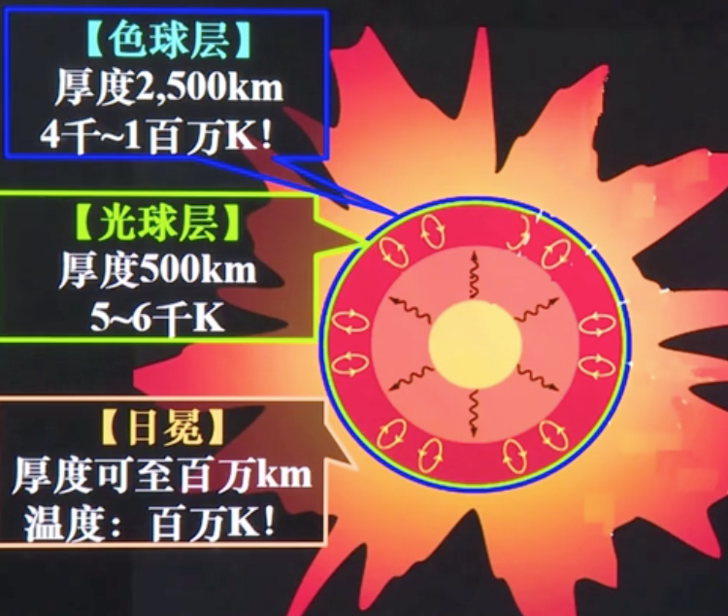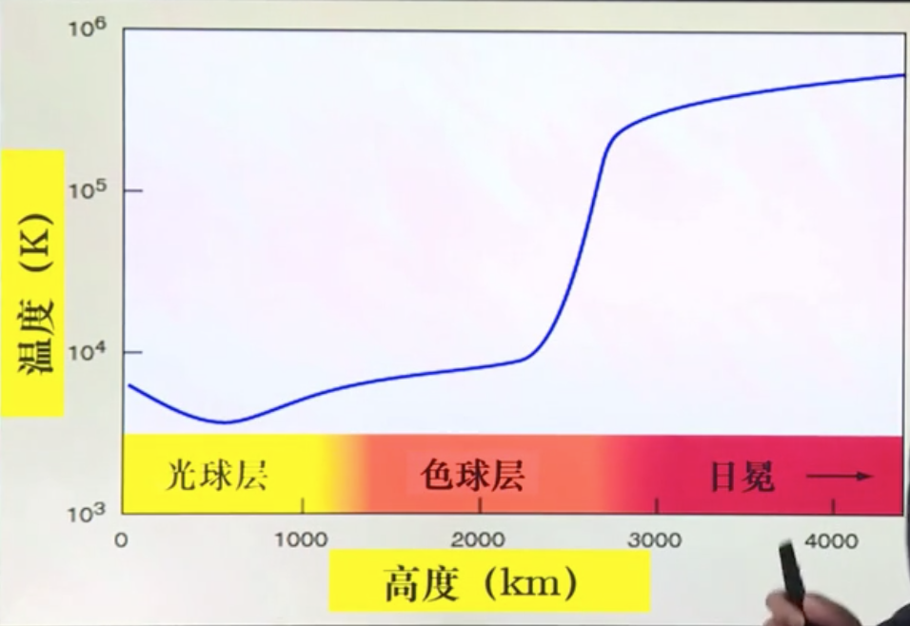

我们看到的太阳的圆面为太阳的光球层。厚度500km，温度5~6千K。

再向外面是色球层，厚度2500km，温度4千~1百万K。厚度虽然大，但是相当稀薄。

再向外就是弥漫状的日冕，厚度可至百万km，温度百万K。

为什么太阳外层大气会有这么高的温度呢？这的确是一个谜。现在天文学家们普遍认为太阳

有强大的磁场，而且其磁场在不断地波动，在磁场波动变化的过程中，太阳外层稀薄的大气，由于本身处于电离状态，在磁场的扰动下，这些带点的离子相互缠绕、碰撞。从而形成了高温的日冕。

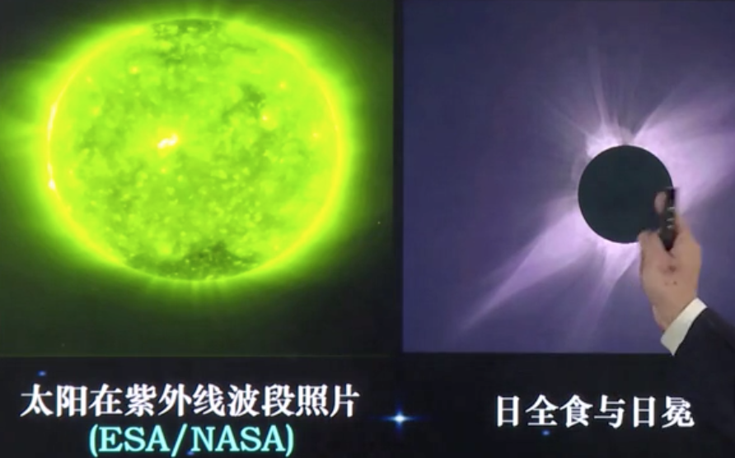

太阳的活动

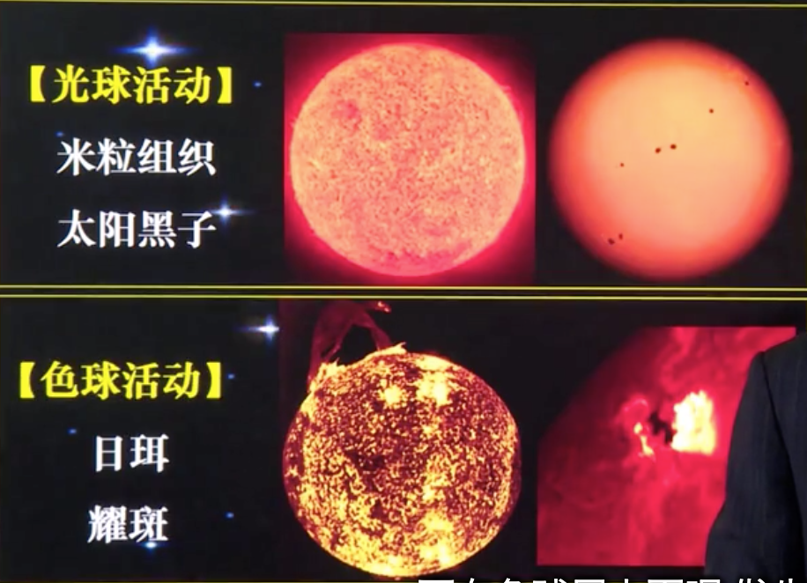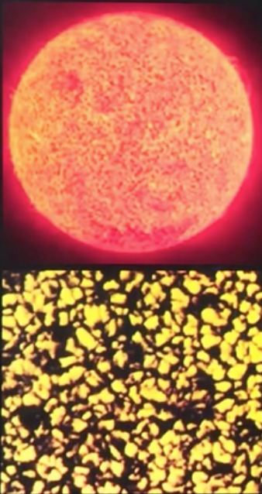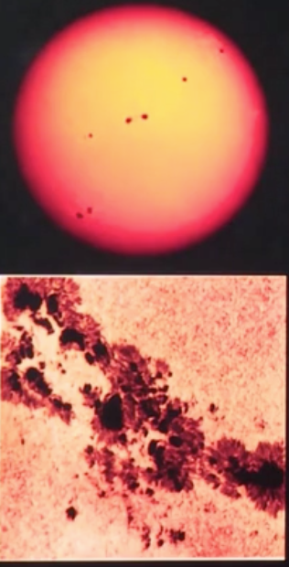

发生在光球层的有米粒组织和太阳黑子。在色球层的有日珥和耀斑。

最平静的活动---米粒组织。太阳光球上密密麻麻分布着的不稳定的斑点。

为光球层下高温气体强对流运动在光球层的表现。光球层下的物质在米粒中上升到光球之上（上升速度约500m/s）；冷却后即下沉于光球层下。

尺度：几百~千公里。温度：高出附近约300度。 寿命：常常是几分钟。

太阳活动的标志---黑子。

光球表面（相对）低温和暗的区域。

温度，约4000度。尺度，常常和地球差不多大。寿命：几天~几周。周期性：约11年。

特点：常常成群出现；常常首先于高纬度区，随后向赤道地区靠拢。

现在普遍认为：黑子于局部磁场异常增强有关。强磁场可以削弱光球层下高温气体上升对流，导致局部的低温。

相关文化（三足乌）。

“日中有三足乌”。----（汉）王充《论衡》

“日中三足乌见者，大旱赤地”。---《艺文类聚》卷一百引《黄帝占书》

在传统中国文化中，太阳的别称为金乌。可见于《山海经》、《淮南子》等。

之所以叫做金乌，很可能就是因为看到了太阳黑子。在古代，放火烧荒，浓烟腾起的时候，或者是在太阳日出日落的时候，此时有可能看到黑子。而且规模应该还是很大的。

黑子活动剧烈的时候，可能会造成气候的异常，从而形成灾难性的天气。

太阳黑子是最基本直观的太阳活动现象，是太阳活动的主要标志。

太阳黑子活动周期

基本周期：11年。

次要周期：22年、80多年、170年、360年左右...

当这几种周期同时到达最高峰之时，特别是和11年周期相叠加的时候，黑子相对数特别高，太阳活动对地球影响也特别大。

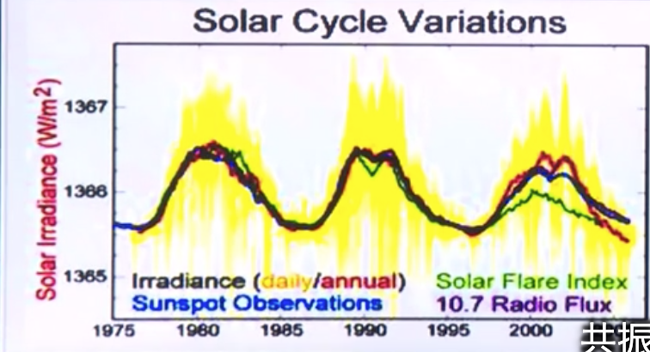

尺度规模最大的活动--日珥。表现为太阳表面有时会有气柱喷射的现象。

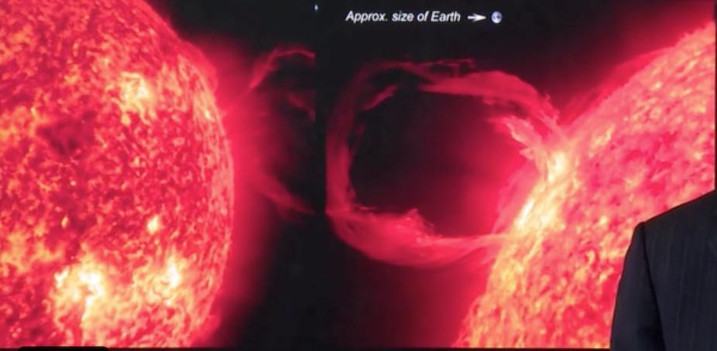

其喷射高度可达数万~数百万km。

最猛烈的活动--耀斑

太阳色球层中，发生能量爆发性释放（色球爆发，太阳爆发）。

表现：太阳局部亮度的闪耀性增强，且各类例子流与电磁辐射剧烈增加，常以黑子的增多为先兆。

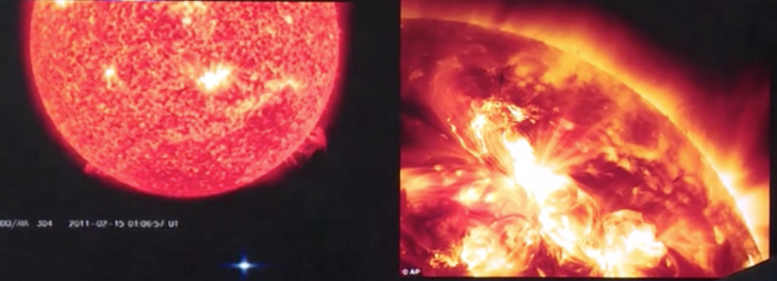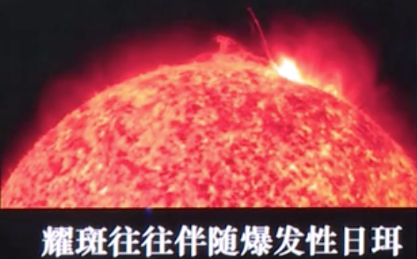

耀斑往往伴随着爆发性日珥。

2014年10月22日。科学家们观测到史上最强耀斑。能量相当于数百亿枚百万吨级TNT当量的氢弹一起爆炸。面积约为14倍的地球。

太阳不断抛射着高能的带电粒子，初始的“风速”可达1/2光速...这就是太阳风。

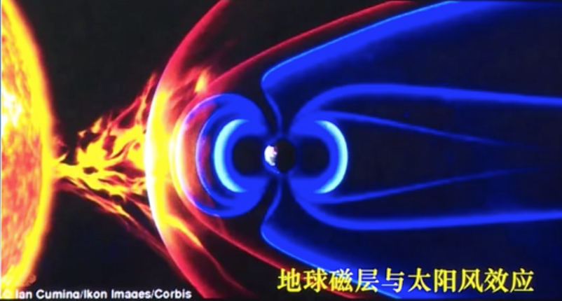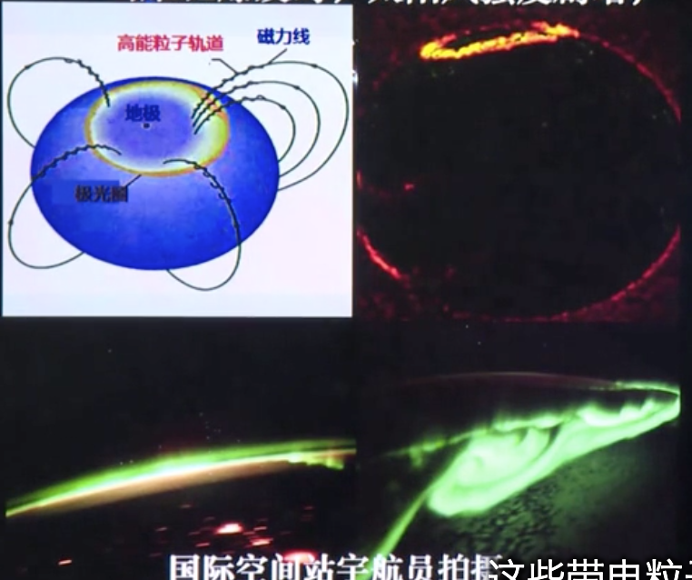

当耀斑爆发时，太阳风强度剧增，高能带电粒子向地球磁极聚集、并猛烈轰击地球高层稀薄的稀有气体，这些带电粒子在磁场的作用下，向南极和北极地区的高空集聚，轰击两级地区高空的稀薄的气体，特别是惰性气体。这些惰性气体收到带电粒子的轰击，就会发出绚丽多彩的极光。

中国古代对极光可靠记载达294次，最早见于公元前950年《古今图书集成，历象汇编，庶微典》：“周昭王末年，夜清，五色光贯紫微...”

主要以各种颜色的“气”来描述，比如“赤气”、“紫气”等。

西汉前视为吉兆---“神光”、“神气”；

西汉后渐渐视为凶兆---战乱、天灾人祸兆。

## 4.3 地球

中国古代传说：盘古开天辟地。

西方古希腊神话：大地是由大地之母该亚所创立的。宇宙诞生于混沌之中，该亚是最早出现的神，天空、陆地、海洋等等都是由她创造的。

地球的基本数据

|  |  |  |
| --- | --- | --- |
| 轨道半长径 | 1.50亿km | 定义为1天文单位 |
| 赤道半径 | 6,378km |  |
| 质量 | 60万亿亿吨 |  |
| 平均密度 | 5.52g/cm3 | 行星之最 |
| 公转周期 | 365.26天 | 造成公历四年一闰年 |
| 轨道偏心率 | 0.0034 | 接近正圆 |
| 自转周期 | 23h56m04s | 恒星每天早升起4分钟 |
| 自转轴倾角 | 23.44°(23°26′) | 形成四季交替 |
| 公转均速 | 29.8km/s |  |
| 逃逸速度 | 11.2km/s |  |

对地球形状的认识

古代中国的“盖天说”。

公元前五、六世纪。古希腊哲学家毕达哥拉斯认为“球形是最完美的”，认为地球是球形的。

亚里士多德根据月食时月面出现的地球影子是圆形的，从而得到了地球是球形的第一个科学证据。

后来，张衡的“浑天说”，也认为地球是球形的。

公元前3世纪，古希腊天文学家艾拉托斯特尼，根据正午太阳太阳光线和两观测地的距离，第一次计算出地球的周长。

公元726年，中国唐代天文学家一行，主持全国天文大地测量，利用北极星的高度和夏日日长计算出了子午线长度。

1622年，葡萄牙航海家麦哲伦船队环球航行，证明了地球确实是球形的。

17世纪末，牛顿研究了地球自转对地球形态的影响，认为赤道地区略微隆起，两级略微扁平，是一个椭球体。

1733年，巴黎天文台排除两个考察队，分别前往南纬2°的秘鲁和北纬66°的拉普林进行大地测量，证明了牛顿的推测。

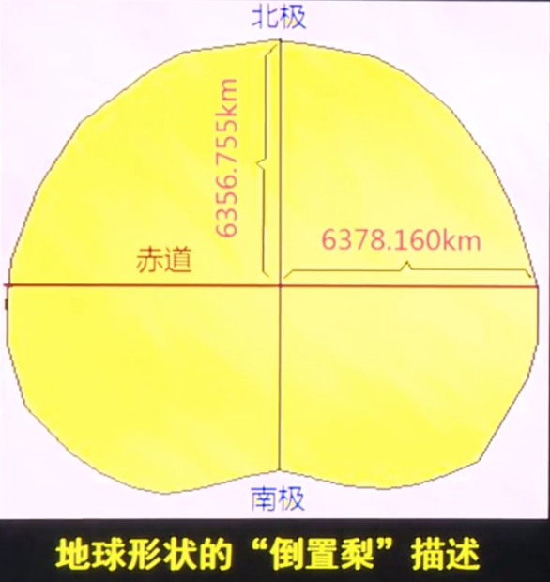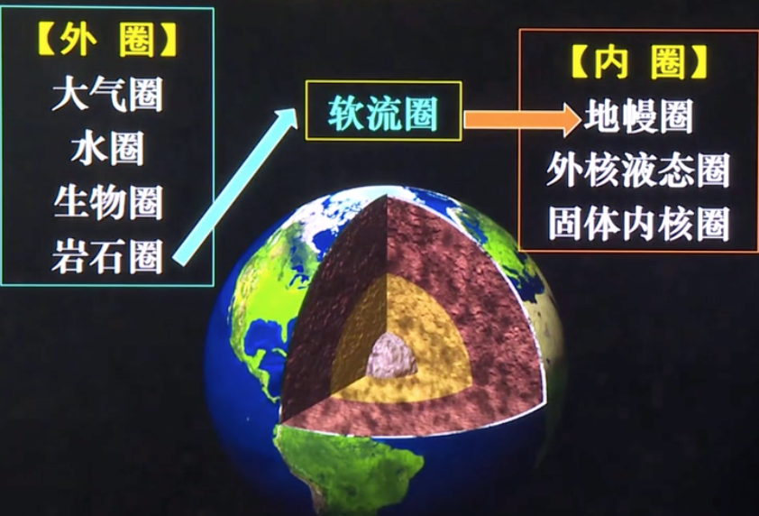

外圈--大气圈：

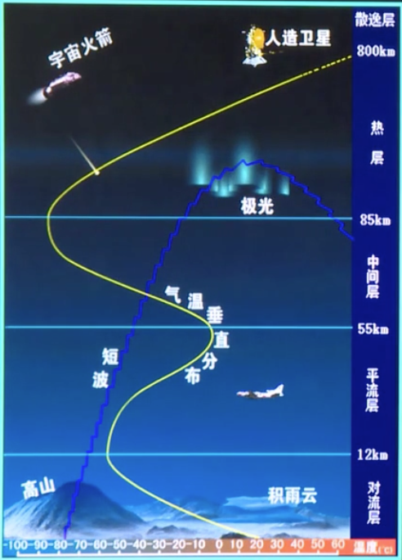

总质量：5千万亿吨，约占（0.86/百万）地球总质量。

主要成分：氮（78%）、氧（21%）、稀有气体（0.94）、二氧化碳（0.03%），其他气体（0.03）。其他气体包括臭氧、一氧化氮、二氧化氮、水蒸气等等。

外圈--水圈

海洋、江河、湖泊、沼泽、冰川、地下水、大气中水分...

总质量：166亿亿吨，约（1/3600）地球总质量。

外圈--生物圈

现存的生物在岩石圈的上层部分、大气圈的下层部分和水圈生息，构成了地球上一个独特的圈层...

估计，现有生存植物约40万种，动物约110多万种，微生物至少有10多万种。

地质历史上层生存过的生物约5~10亿种。

外圈--岩石圈

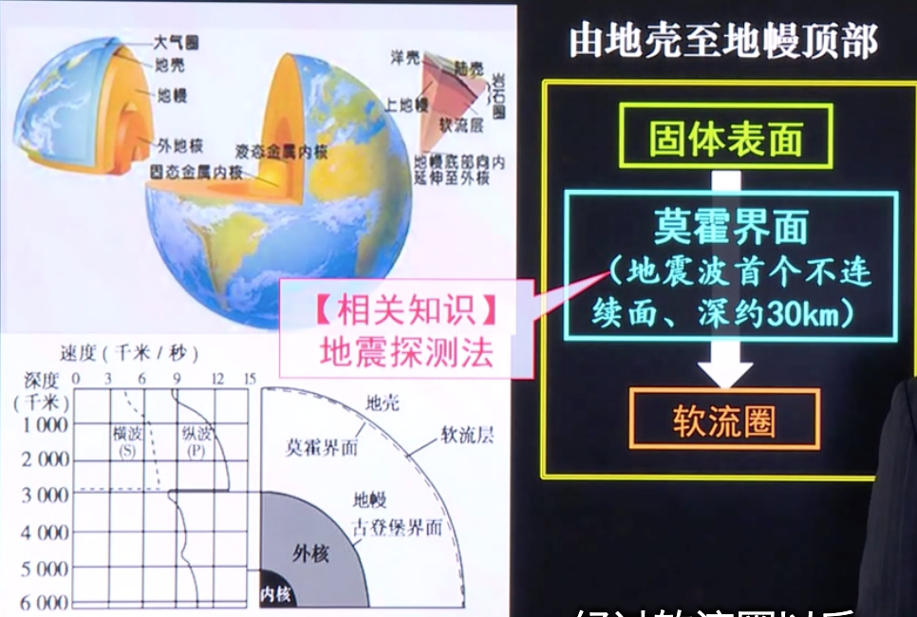

内圈--地幔圈

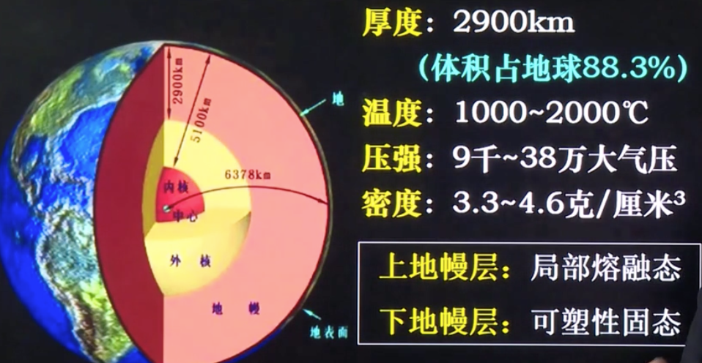

内圈---地核

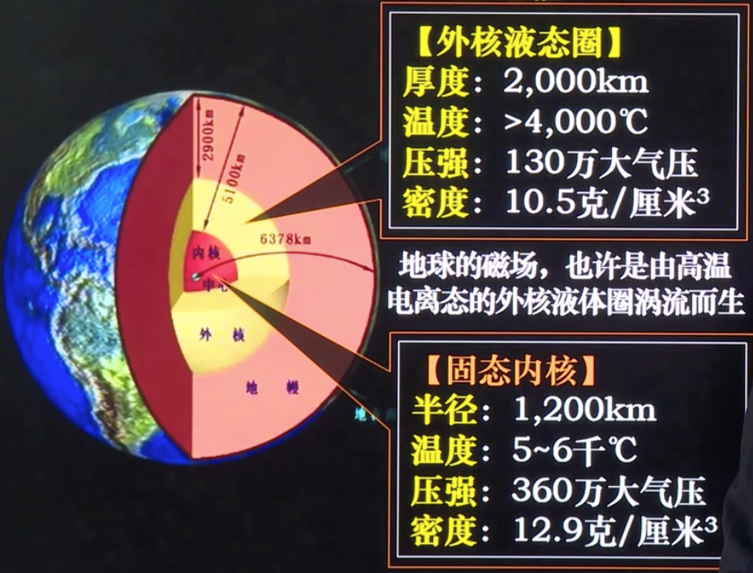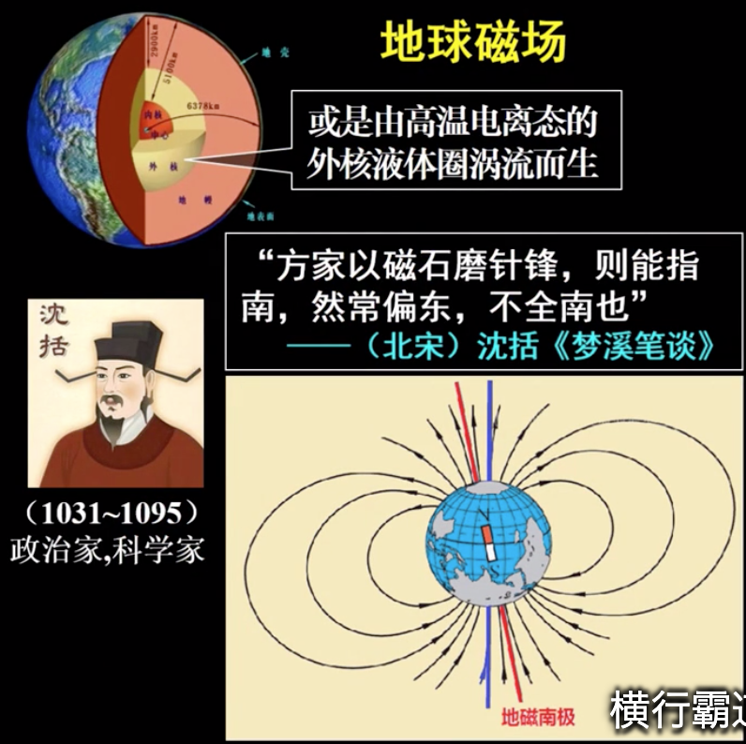

这里的固态很特别：既比钢铁硬十几倍（刚性），又可以缓慢流动（塑性）。

地球磁层：

20世纪初有人提出太阳不断发出带电粒子，被地球磁场俘获，在地球高空会形成带电粒子带。50年代末60年代初，美国科学家范·艾伦（James Alfred Van Allen）根据宇宙探测器探险者1号、3号和4号的观测，证明了带电粒子带（辐射带）的存在。

地球的自转周期为23小时56分04秒，但是一昼夜确实24小时整。

天文学上自转周期不是相对于太阳来说的，而是指该天体（包括地球）以宇宙的某一方向为参考，一个自转周期为一个恒星日。而一个昼夜为一个太阳日。

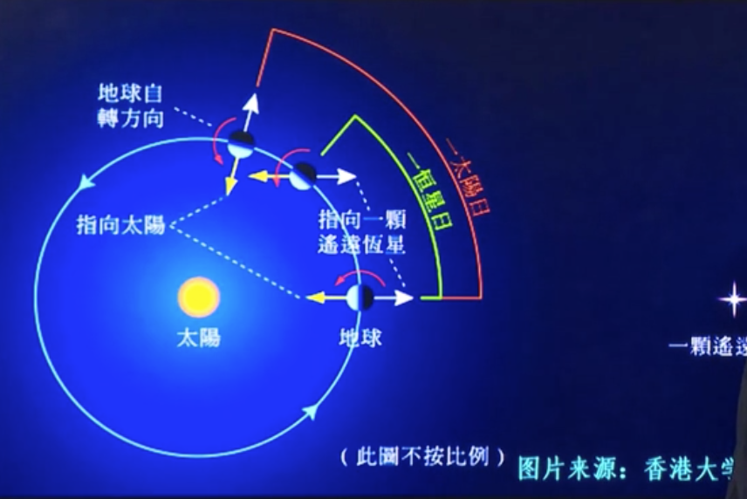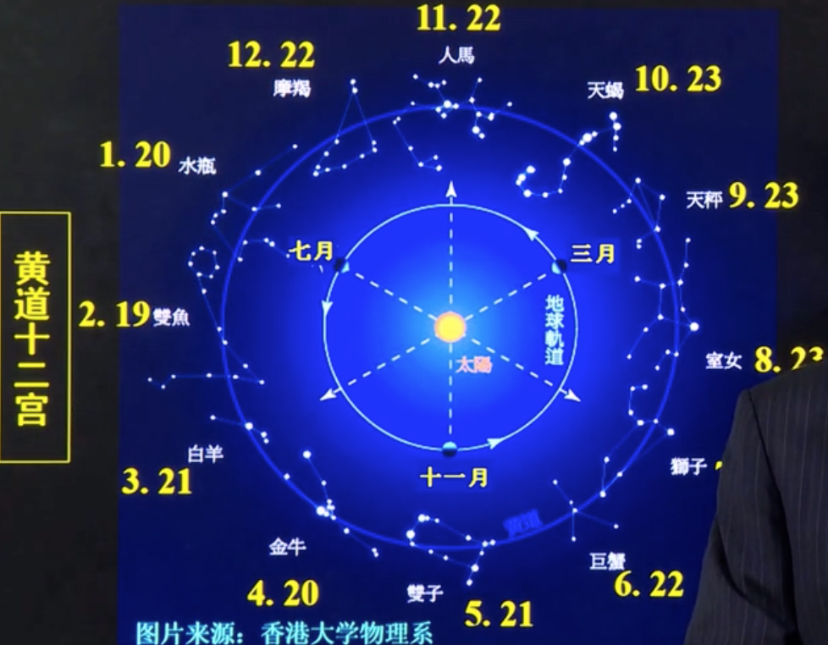

黄道就是地球公转的轨道。就是太阳在天上、星空里面运行的轨迹。

如何将太阳和行星放在一起，从而确定太阳位于哪一个星座呢？利用的恒星的偕日升。

比如天狼星的偕日升，古埃及人就判断了尼罗河水的即将泛滥。

又比如，金牛座的人，在他的生日附近看，在清晨或者傍晚就看着金牛座和太阳基本上在一起。

## 4.4 水星

水星为地内行星，只能在日出前东方的低空或者日落后的西方低空看见。常常被太阳余晖或者晨曦掩盖，难以观测。公转速度快，周期短。行走迅速。

水星在古罗马神话中，以众神信使--墨丘利命名。中国古代将水星作为辰星。古代一个时辰是2个小时。

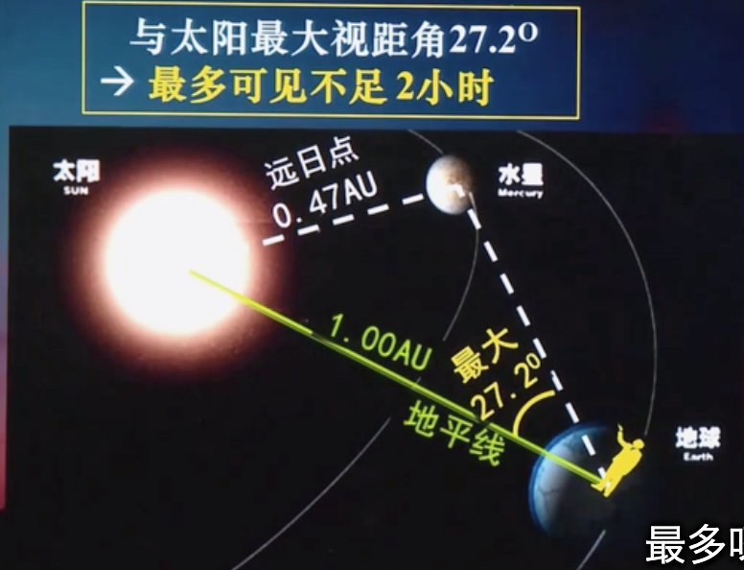

水星的基本数据

|  |  |  |  |
| --- | --- | --- | --- |
| 轨道半长经 | 0.58亿km | 0.39AU |  |
| 轨道偏心率 | 0.206 |  | 大行星中最扁 |
| 赤道半径 | 2,440km | 38%地球 | 仅1.4倍月球，大行星中最小 |
| 质量 | 3.33万亿亿吨 | 5.56%地球 | 大行星中最小 |
| 密度 | 5.43g/cm3 | 略小于地球 | 密度第二 |
| 公转周期 | 87.97天 |  | 太阳系中最短 |
| 公转速度 | 48km/s |  | 太阳系中最快 |
| 自转周期 | 58.64天 | 2/3公转周期 |  |
| 温度 | ~173~430℃ |  | 温差最大 |

水星的大气：及其稀薄，不稳定，仅靠太阳风的补给。成分为微量的氦、钠、氢、氧等等。

轨道形态：大行星中最扁，近日点：0.31AU、远日点：0.47AU。在远日点太阳的视大小仅为近日点的一半。这个差别还是相当的明显。

自转轴倾角：为0°，基本直立。相对太阳自转周期及其漫长。约为175地球天。

地球的季节是和维度有关系的，而水星的季节是对着经度而变化的。

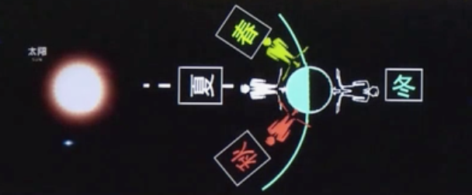

人类对水星的探索：

美国的水星探测飞船--水手10号，分别在1974年3月、9月，1975年3月掠越水星，最近距离372km。探测45%水星表面，获得5000多张照片，重大成就：发现水星磁场，可达地球的1%。

2004年8月3日，美国的信使号探测飞船发射，探测地内行星水星和进行，在绕太阳15周，一次接近地球，两次飞越金星，三次掠过水星后，2011年9月进入环水星轨道，绕飞1年后染料耗尽，坠毁于水星，全程79亿公里。

水星表面类似月球，表面密布环形山。

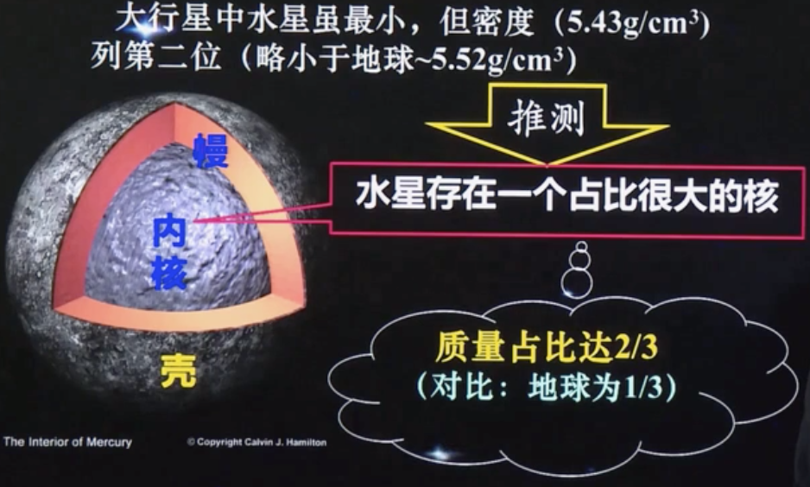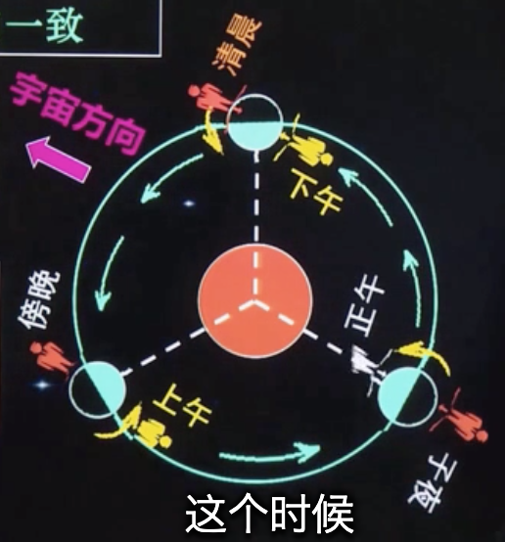

水星有一个很有趣的现象，水星的公转周期仅仅为88个地球日。但是它的自转周期可达59个地球日。这是由于太阳引潮力的影响。其自转周期精确地等于2/3公转周期。而它的自转方向与公转方向一致。造成了一个昼夜比其自转周期长。水星上一个昼夜相当漫长。在水星上面，一日等于两年。

水星属于地内行星，可以发生凌日现象。

水星可以遮挡太阳，但是和日食不同，它不能遮挡那么多，只能遮挡一点点。

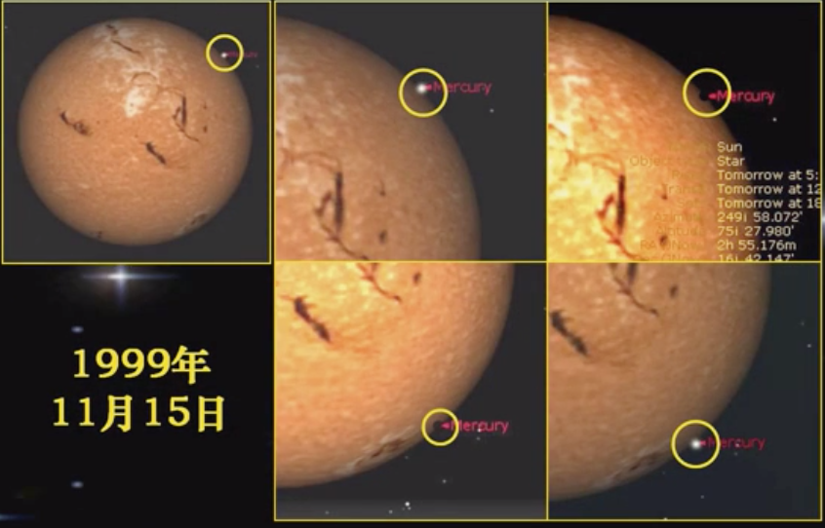

## 4.5 金星

爱神之光--金星。是夜空中最亮的星，闪耀着金黄色迷人的光芒...最亮可达-4.7等。

金星为地内行星，与太阳最大视距为48°。仅可见于日出前东方或者日落后西方。

中国古代层误认为是两颗星。中国古代所说的启明星和长庚星就是指的金星。除此之外，金星还是古代神话里面的太白金星。

“东有启明，西有长庚”----《诗经·小雅》

在西方古希腊，金星为爱与美女神阿佛洛狄特Aphrodite。也是古罗马神话的爱神维纳斯Venus。

维纳斯的出生有好多版本，最著名的版本是她是在海上出生的。爱神维纳斯和她的儿子小爱神厄洛斯。关于厄洛斯的故事，最出名的一个是他戏弄太阳神阿波罗的故事。

金星的基本数据

|  |  |  |  |
| --- | --- | --- | --- |
| 轨道半长经 | 1.08亿km | 0.72AU |  |
| 轨道偏心率 | 0.007 | 基本正圆 | 大行星中最圆 |
| 赤道半径 | 6052km | <地球300km | 以地球相近 |
| 质量 | 50万亿亿吨 | 0.87地球 | 0.87地球 |
| 密度 | 5.24g/cm3 | 略小于地球、水星 | 大行星中第三 |
| 公转周期 | 224.7天 |  |  |
| 公转速度 | 35km/s |  |  |
| 自转周期 | 243天(逆向) |  | 唯一反向自转 |
| 温度 | 465~485℃ | 基本无昼夜、四季地区差异 | 类地行星中温差最小 |

## 4.6 火星

## 4.7 木星

## 4.8 土星

## 4.9 天王星

## 4.10 海王星

## 4.11 尴尬的冥王星

## 4.12 小行星与小行星带

## 4.13 彗星

# 5 恒星世界

## 5.1 恒星的亮度

恒星的视亮度--视星等/星等。

视星等公式：

m=-5/2lg(*I*/*I0*)

*I*:恒星的视光度（仪器所测量的光强）。

*I0*: 0等星的视光度。

星等每差五等，亮度相差100倍。

恒星的视亮度与距离的平方成反比。

把恒星放在同一个距离上进行公平的比较，此时，谁亮谁的发光能力就强。

天文学上规定，这个距离是32.6光年（10PC）。这个位置上所见的视星等就叫做绝对星等。

绝对星等表达了恒星的发光能力。

32.6光年就是所谓的10个秒差距，那问什么是这个距离呢？

秒差距是天文距离单位。

几颗典型恒星的视星等和绝对星等。

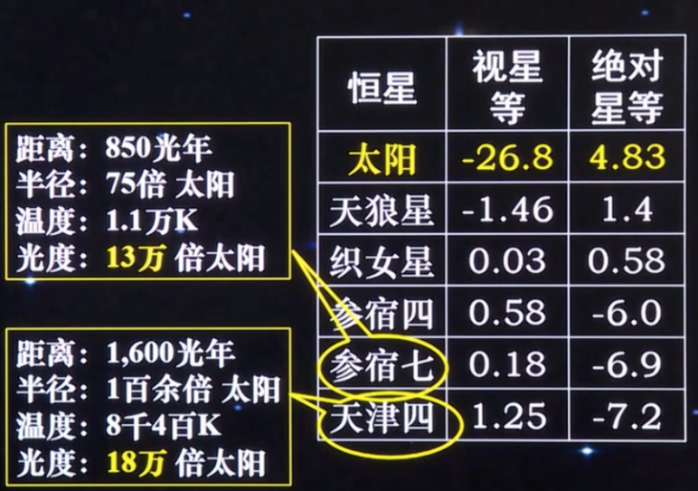

## 5.2 恒星的距离

距离我们最近的恒星是比邻星（Proxima,距离4.22光年）。比邻星属于半人马座α三合星的第三颗星。半人马座α星也就是南门二。它是一颗三合星。图中红色的这一颗就是比邻星。

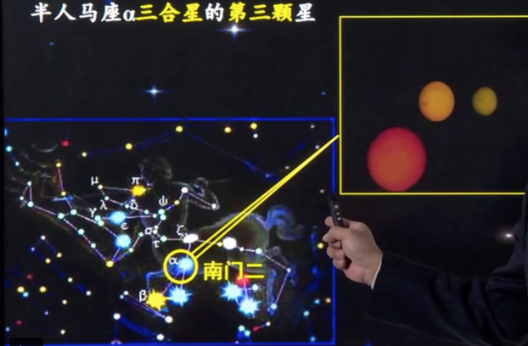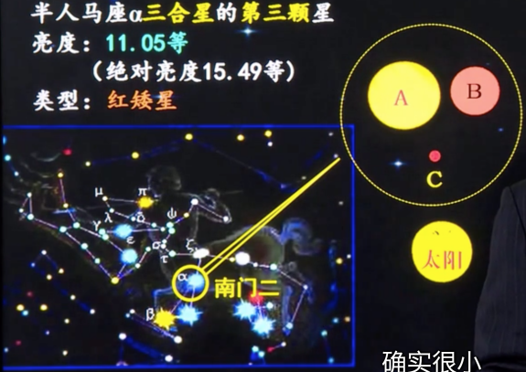

比邻星在这三颗星里面，个头是最小的。右图就是他们的个头大小以及太阳的个头大小。

不光小，它的温度也比较低。在天文望眼镜中看，它是红色的，所以，它属于红矮星。比邻星很难看见。肉眼是看不见的。其亮度为11等。在大望眼镜中也很难看到，因为被南门二的A、B两颗星的光芒所掩盖。下图是离我们最近的恒星前十名。

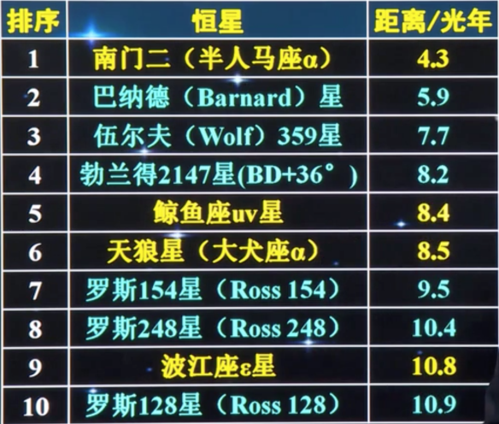

图中的蓝色表示该星是肉眼无法看到的。黄色的是可以看到的。

肉眼看到的最远的恒星是那一颗呢？有人说是仙女座大星云。不对，仙女座大星云是河外星系（肉眼看到的最遥远的天体），是由很多恒星组成的。肉眼可见的最遥远的恒星是海山二（船底座的η星，距离7500光年）。船底座在我国南方看的比较清晰。

这颗恒星的质量相当于100-150倍太阳。发光能力是500万倍太阳。亮度：6.2（0.8~7.9）。

这颗星在1843年4月，曾突变为全天第二亮的恒星。哈勃望远镜观测到它的旁边萦绕着尘埃盘（即行星状星云），并且在逐步扩大。

恒星距离的测量

方法一：三角视差法（最基本的方法）

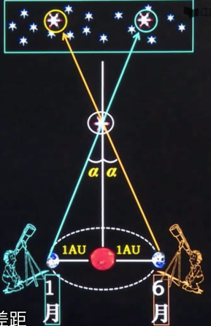

秒差距：是表征距离的单位。秒差距就是在一个天文距离单位上面看过去，目标物所形成的视差角为1秒的时候。这个秒是角度的单位，为1/3600°。或者叫做角秒。

1秒差距（pc）=1AU上视差角为1″的距离=3.26光年。

视差角越小，恒星的距离就越远。

通过这种方法，最先测得的是织女星的距离。约为7.7pc。一个天文单位中形成的视差角为1/7.7″。这个视差角相当小。人眼分辨的最小的视差角是1′。

三角视差法只适合用于测量近距离（<100pc）的恒星。目前，用三角视差法已经测定了约1万颗恒星的距离。

方法二：分光视差法

即测定恒星某些谱线对的强度对比。

恒星有不同的温度，随着温度的不同，两条谱线（谱线对）的吸收谱线的强度之比不同。

强度比的变化反应了温度，恒星的温度反应了恒星的发光能力。通过谱线对的强度比得到了恒星的发光能力。由此可以得到恒星的绝对星等。从地球上看恒星的亮度或者光强和它的发光能力是成正比，和距离的平方成反比的。这样得到了视星等以后，综合起来，就可以得到恒星的距离了。

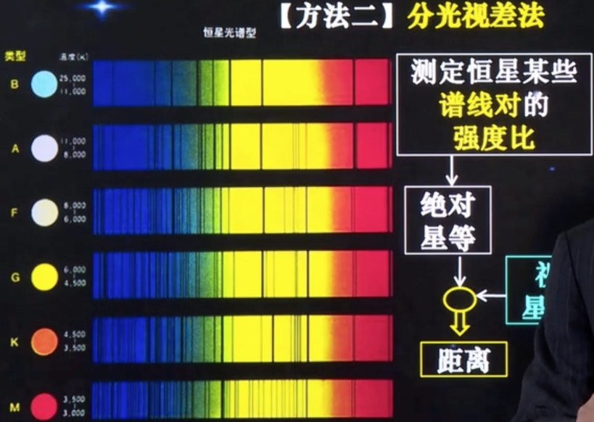

这个方法只适合于尺度、个头和太阳类似的恒星，这个方法得到恒星的距离很粗略。

方法三：对造父星变星由变光周期测算。

亮度可以发生变化的恒星叫做变星。变星亮度变化的机理有两大类，一类是这颗星是由两颗星组成的，就是双星。这两颗星绕着共同的质心相互绕转，在绕转的过程中，它们会发生相互的掩食现象。当发生掩食的时候，亮度会下来。还有一类变星是类似于“造父一”（也就是仙王座的δ星）为代表的造父型变星。它的变光机理是由于它自身的体积发生变化，一会儿收缩，一会儿膨胀，当其收缩的时候，表面温度升高，发光能力增强，膨胀的时候，表面温度下降，发光能力变弱。其变光周期与其本身的发光能力有关系。其发光能力大的时候，变光周期比较缓慢，当发光能力小的时候，变光周期就比较短促。

通过测量这类恒星的变光周期，得到其发光能力，得到其发光能力以后，在地球上面看着它的视星等，综合起来就可以得到它的距离了。

所以造父型变星也被称为宇宙中的标准烛光。不光可以测量银河系里面恒星的距离，还可以测量河外星系的距离。

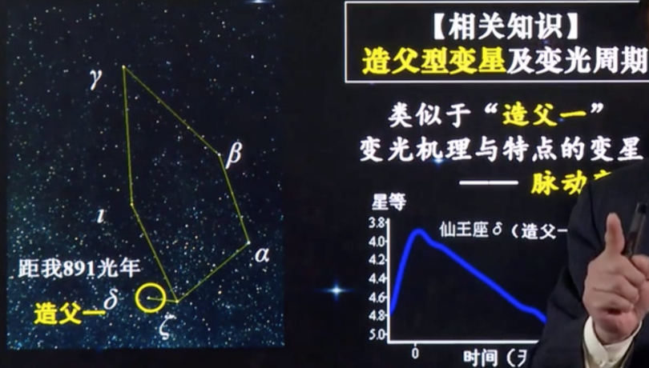

## 5.3 恒星的尺度

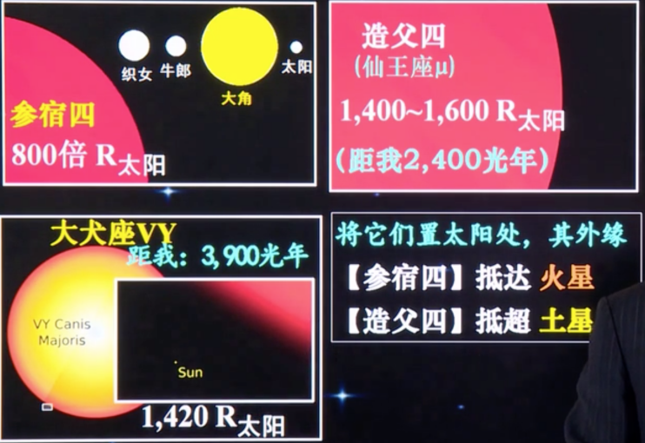

恒星按照个头分类：

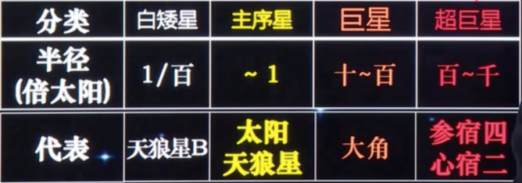

如果能够观测到已知距离的恒星的圆面，通过测量得到的角直径就可以得到恒星的半径了。但是很遗憾，最大的天文望眼镜也只能看到恒星是一个点而已。

方法一：光学干涉法

原理是光学干涉测量技术。如果有两束波长一样的光，射到同一个地方，它们会形成光线的干涉，形成干涉条纹。

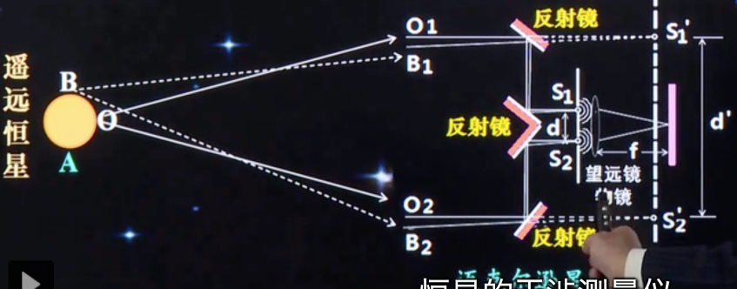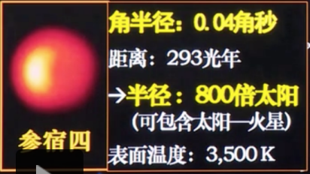

首先测得的是参宿四的圆面干涉图像。这个方法只适用于测量近距离、大体积的恒星。

方法二：掩星法

原理：利用无大气层的月球或者行星前缘掩过恒星时，所产生的绕射图形推算。

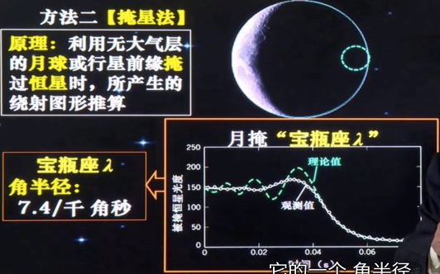

对于更遥远的恒星，得到恒星的圆面已经极其困难，只能粗略地估计。

方法三：光度-温度法

原理：斯特潘-玻尔兹曼常数定律

恒星光度： L=4πR2T4σ

R:恒星半径；T-温度；σ-玻尔兹曼常数。

根据恒星的光度L和温度T，结合玻尔兹曼定律，得到恒星半径R。

## 5.4 恒星的质量

相对于恒星的个头差别极大极其悬殊而言，恒星的质量悬殊相对并不大。大多数恒星的质量介于0.08~65倍的太阳质量。

这是由于恒星质量太小的话，不足以引发热核聚变，而过大的话，则会导致星体不稳定，从而造成猛烈爆发。

恒星质量的测量

1844年，德国的贝塞尔发现，天狼星的移动轨迹呈现波浪状态（周期50年）。

1862年，美国的克拉克用其自制的最大的望远镜找到天狼星的伴星。

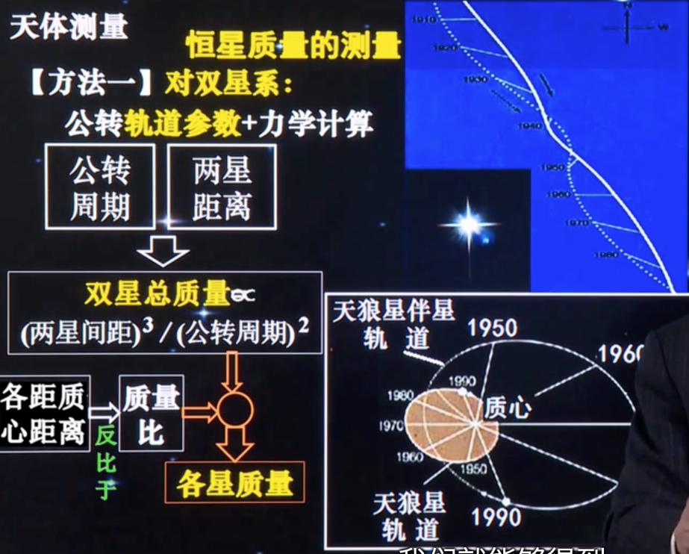

方法一：对双星系统

使用公转轨道参数+力学计算得到。知道了公转周期以及两星之间的距离（距离很难得到），借助开普勒行星运动第三定律可以得到双星的总质量。根据双星中各个星各自距离质心的距离（即轨道半长径），这个距离比是反比于质量比的，由此，结合双星总质量，可以得到各星的质量。

方法二：对于主序星而言，发光能力是正比于质量的。

发光能力和其质量的3.5次方是成正比的。

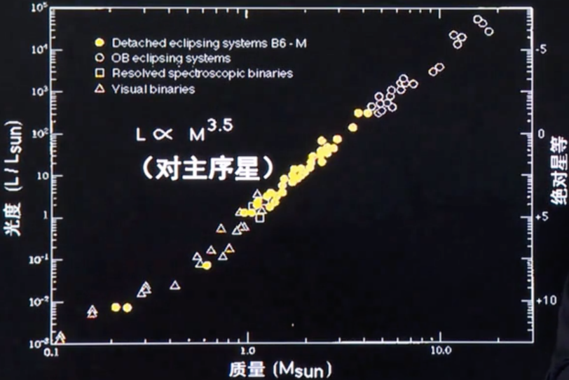

恒星的密度

恒星的个头差别极其悬殊，但是恒星的质量相差不大，因此，恒星的密度相差极大。

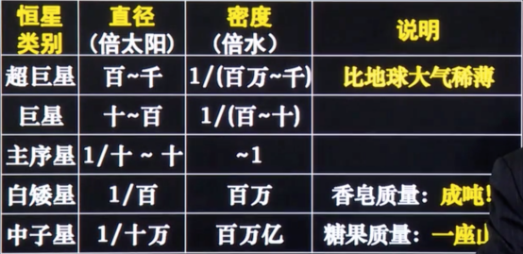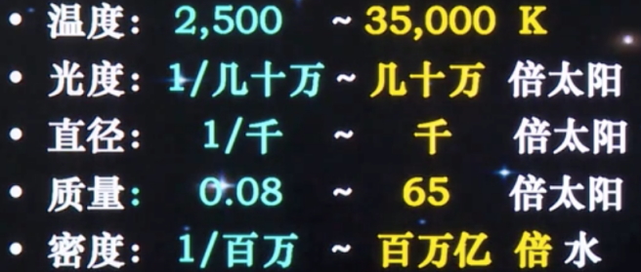

## 5.5 恒星的温度与光谱型

韦恩定律：黑体单色辐射强度极大值所对应的波长与其绝对温度成反比。

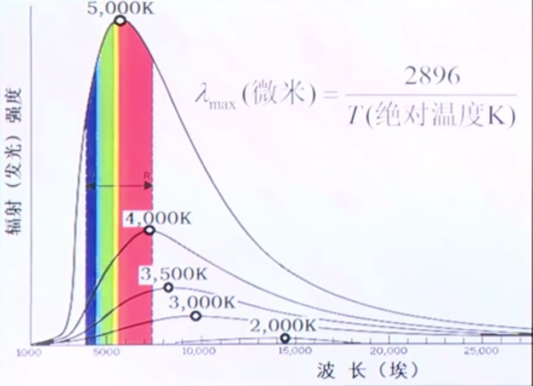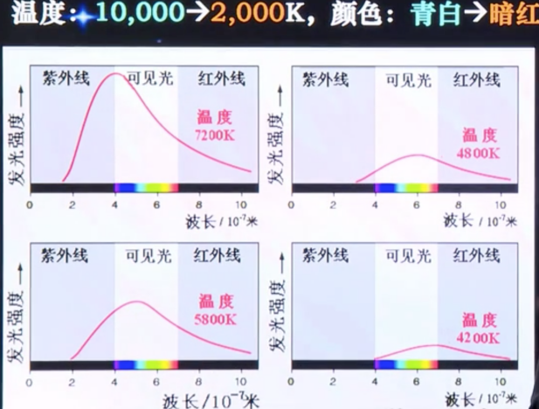

恒星的光谱分类

20世纪初，美国哈佛大学天文台对50万颗恒星光谱机器谱线特征进行了研究，发现，谱线特征与颜色也有关系。把天上的恒星根据颜色，分为了M到O七种。太阳属于G型。

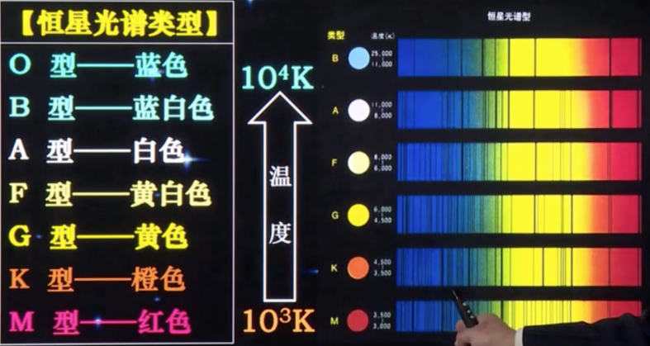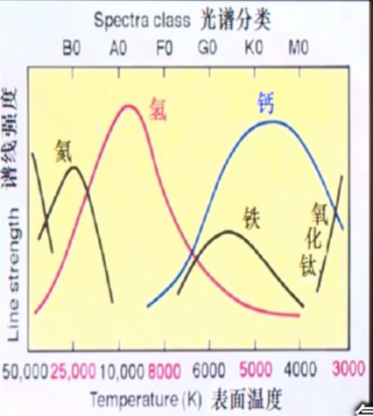

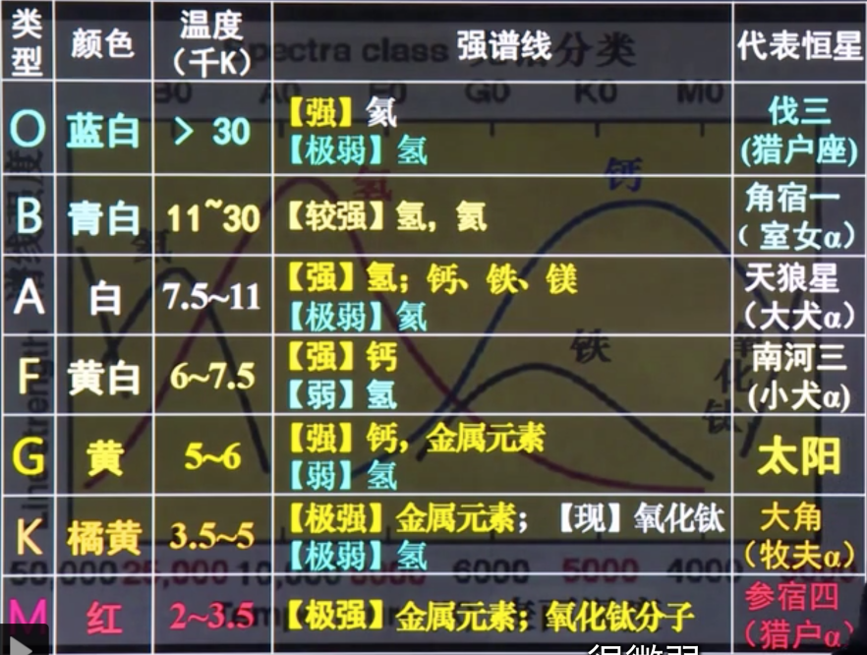

丹麦的赫茨普龙和美国的罗素分析了恒星的光度（发光能力）与温度/光谱型的关系。

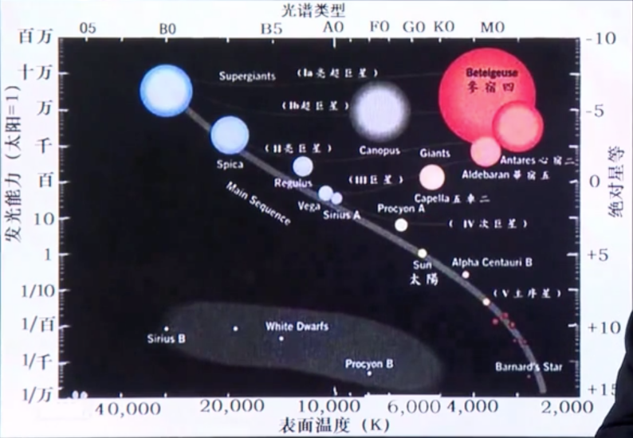

上面这张图称为赫罗图，意义很大，不光是对恒星进行了分类，还揭示了恒星的起源以及演化的规律。

## 5.6 恒星的诞生

恒星的诞生：

星际物质在某种原因下会集聚/收缩，集聚到一定的程度，为我们能看见，就形成星云/分子云。星云/分子云在重力势能或者引力势能的作用下收缩，产生热能。此时，温度不停地升高，压强也不断地增大。到了一定的地步，就可以引起热核反应点火，开始是，比较容易发生热核反应的氢的同位素氘的核聚变，此时，这种物质就会发生强烈的红外辐射，就形成了原恒星。也就是恒星的胎儿阶段。氘的核聚变进一步发生，温度和压强继续上升，终于触发了氢的核聚变，当氢的核聚变触发和稳定燃烧的时候，一颗堂堂正正的恒星就正式诞生了。此时，进入的是恒星的主序阶段。

星际物质：

宇宙中不是绝对的真空，存在着很稀薄的星际物质。星际物质是看不见的，有什么证据可以证明它的存在吗？

有两大证据，一个是“消光现象”，一个是“红化现象”。

消光现象：因星际物质对可见光的吸收，每100秒差距（326光年）的距离，使星光减弱1.9等。

红化现象：因星际物质对短波段可见光更强的散射，星光会比其本身红。

恒星的吸收光谱有自己的特征，也就是光谱类型，不同元素的吸收光谱的强度，在不同的温度下，表现是不一样的。由测得的光谱类型，可以得到远方恒星的温度，在这种温度下，恒星的发光波长有自己的特征。温度越高，发光波长偏蓝的那一部分，就越强。温度越低，偏红的那一部分就越强。通过恒星的吸收光谱以及它的光谱类型，可以得到恒星的温度。然后进一步得到它应有的光强与它的光波的波长关系特征。但是，经过星际物质以后，在地球上观测的实际情况是：

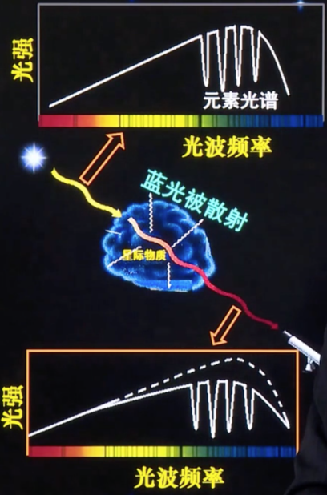

星际物质是弥漫态的，看不见，但是星云是可以看见的。

星云大小不等，直径可达1000光年。质量从10到1000个太阳质量不等。其成分是90%的氢和9%的氦。

星云有亮星云和暗星云。亮星云又分为发射星云和反射星云。

亮星云的密度很低。104~109个原子/m3。对比一下，地球表面的大气密度是1025个分子/m3。实验室的最真空密度为1010个原子/m3。所以，亮星云的密度比人类能够制造的真空还要真空。所以亮星云是很难产生恒星啦。所以恒星主要是由暗星云产生的。

暗星云本身是不发光的，它是遮挡了后面明亮的背景，所呈现的影像。

2015年初，NASA，发现（蛇夫座）星团内巨大的“空洞”...，这个空洞就是巴纳德68暗星云。距离地球500光年，温度几K~10K左右。几乎是宇宙里面最冷的天体了。

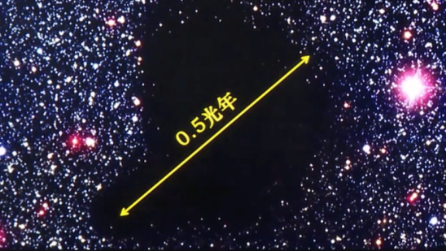

亮星云里面的气体多数呈电离态。而暗星云在这么冷的条件和这么周密的条件下，可以形成分子云。分子云的密度（108~1024分子/m3）。什么叫分子云呢？原来是电离态的氢原子，结合成了氢的分子。和地球的大气相比就只差一个数量级了。

还有一些就是“包克球”。包克球就是收缩态的高密度分子云。内含比较多的尘埃。我们常把它叫做“尘茧”。这些尘茧就是恒星的摇篮。

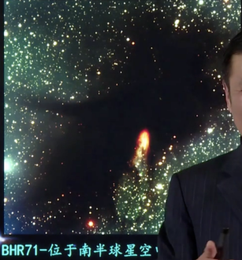

星际物质、星云是靠什么发生聚集的呢？

星云-》包克球-》原恒星的诱因：单单靠星际物质和亮星云这么低的密度，不足以靠自身的引力产生集聚效应。甚至普通的暗星云也不行。需要借助外力的推动。目前已推测的外力有：超新星爆发的震波，以及附近恒星恒星风的推动。

超新星爆发的时候，会释放巨大的能量。这个能量可以达到太阳的百亿倍甚至千亿倍。形成了巨大的震波，这些震波扫过宇宙的时候，推动弥漫状的物质，可能就会发生积聚。

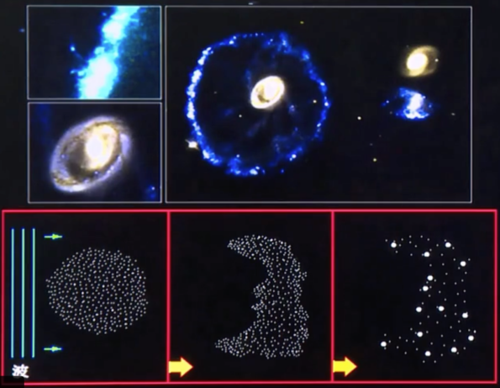

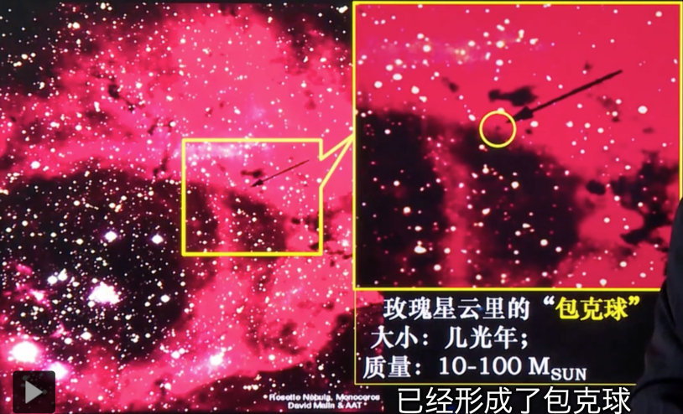

暗星云发展到了包克球这个阶段，就可以依靠自己的引力，进一步收缩，随着收缩，这团物质的转速会越来越快，这是角动量守恒原理决定的。收缩会越来越快，形状也越来越扁。块到一定地步的时候，从它的旋转轴的两端，还会发生喷流现象。有物质从两端喷流而出。

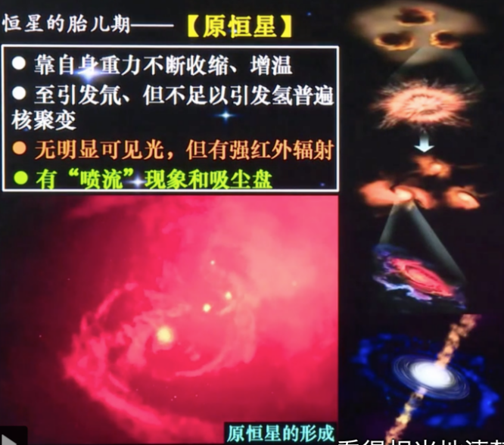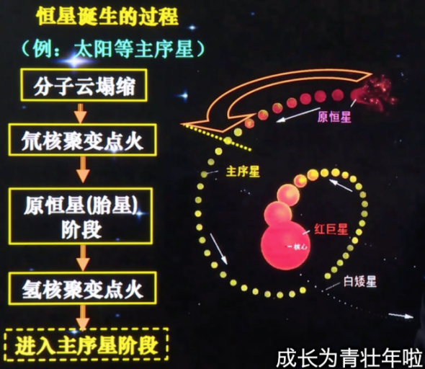

原恒星进入主序带所需要的时间

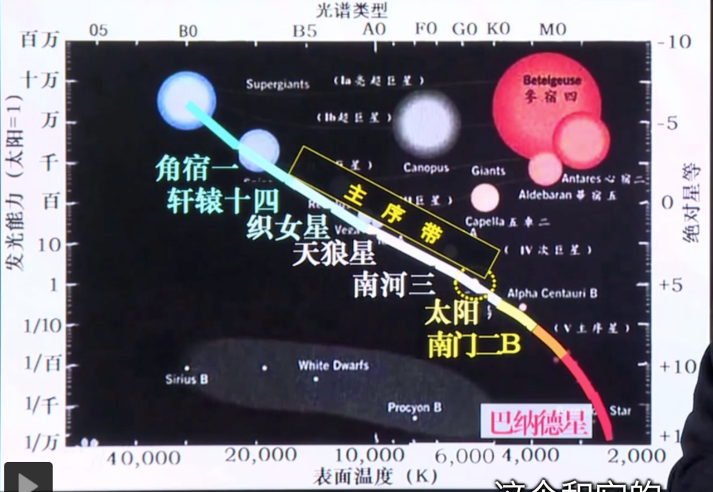

原恒星进入主序带所需要的时间和恒星自身的质量有关系。质量越大，进入主序星的时间就越短促，来的就越快。

太阳，从原恒星到主序阶段需要3000万年，而质量相当于半个太阳的这类恒星，则需要1亿年。2倍太阳的恒星（比如天狼星）需要的时间是800万年。5倍太阳质量的恒星（角宿一）只需要70万年。15倍太阳质量的恒星，只需要短短的16万年。

## 5.7 恒星的青壮年-主序阶段

恒星的寿命和是和其质量密切相关的。质量越大，恒星的核反应速率就越快。实际上，大质量的恒星，其寿命可以短到只有几百万年。而小质量的恒星却可以长至数百亿年。

太阳进入了主序阶段以后，已经稳定地燃烧了50亿年，还可以继续燃烧50亿年的样子。

恒星在主序阶段发生的是氢的核聚变。

6个氢原子-》He+中微子+2H+能量。

核聚变只发生在星体的核心区（核反应区）。

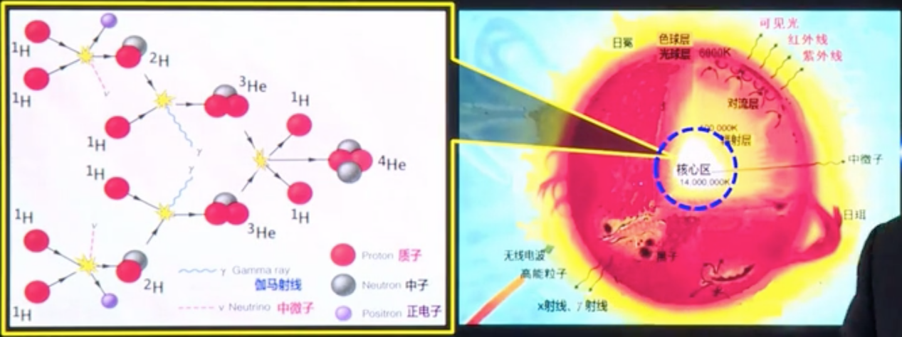

氢的核聚变可以简单理解为4个氢原子核聚变为一个He原子核，这样就造成了恒星的原子核总数的下降，特别是核心区这一部分。由此，会造成星核部分略微收缩。这种收缩会造成核心部分温度上升，温度上升以后，核聚变反应会相应地加剧。会造成辐射能升高。升高以后，会造成恒星表面的膨胀，恒星的亮度就会相应地升高。虽然亮度在升高，但是因为体积在膨胀，所以会造成表面的温度下降。

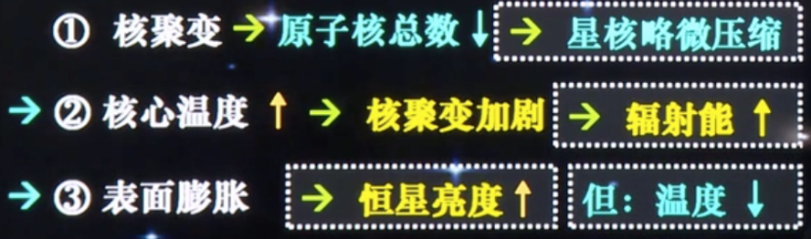

这样，会造成恒星的晚期会变红。到了主序阶段的后期，恒星会进一步膨胀。表面温度进一步下降。

主序阶段的末期--后主序阶段的演化。恒星在主序阶段后期到离开主序带后的演化形式与过程，与质量密切相关。

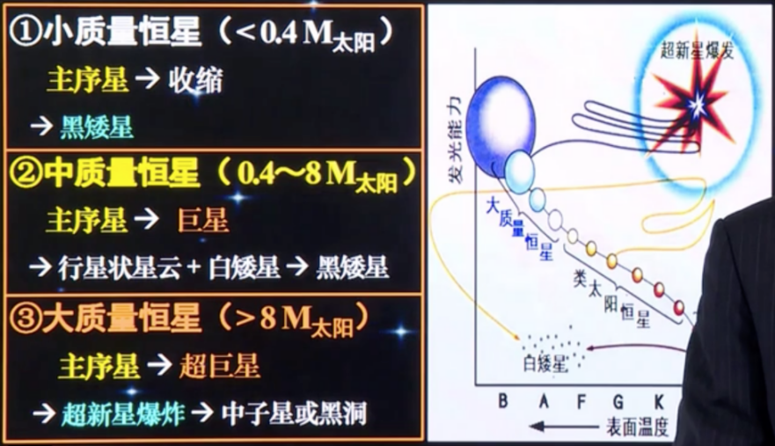

## 5.8 恒星的归宿

1. 小质量恒星（<0.4M太阳）的归宿

恒星无辐射层，以对流的方式来传输能量。恒星物质分布比较均匀。氢核聚变反应速率及其缓慢。主序阶段生命周期极长。

核心区氢基本燃尽，核反应渐渐熄灭。重力坍塌导致星体收缩，温度虽然升高，但是不足以引起进一步的核聚变。导致核反应停止，重力势能也基本耗尽，星体逐渐冷却，体积缩至很小。形成黑矮星。

小质量恒星只发生氢到氦的核聚变。没有体积膨胀的过程。

1. 重质量恒星（0.4~8M太阳）的归宿

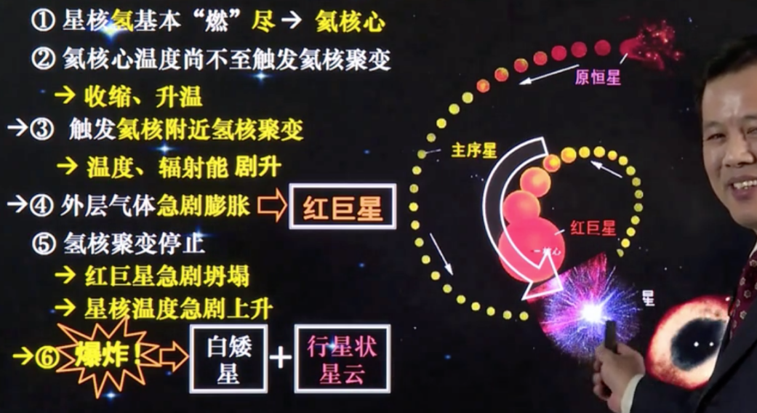

白矮星可以理解为恒星的核心区。行星状星云就是恒星除了核心区以外的层所形成的。

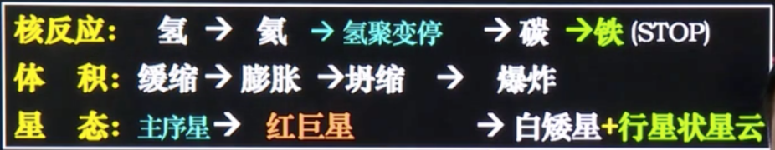

反应到铁终止的原因，铁来的稳定，铁的核聚变不会释放出大量的能量。

由氦变为碳以及更重的元素，一直到聚变为铁这一部分的核聚变，都是发生在红巨星的坍塌的过程中。太阳发展红巨星的阶段，其直径会扩大到原来的200~300倍。

典型的中质量恒星有**天狼星的伴星**。

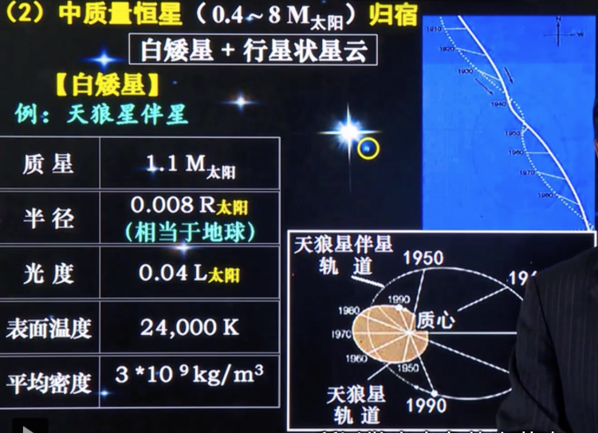

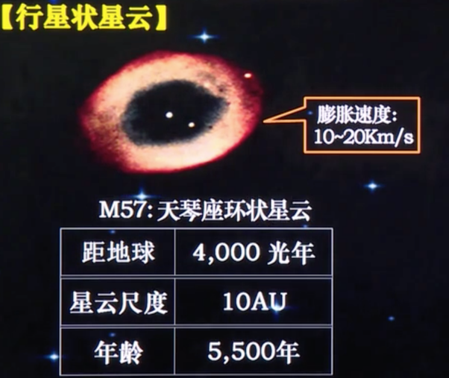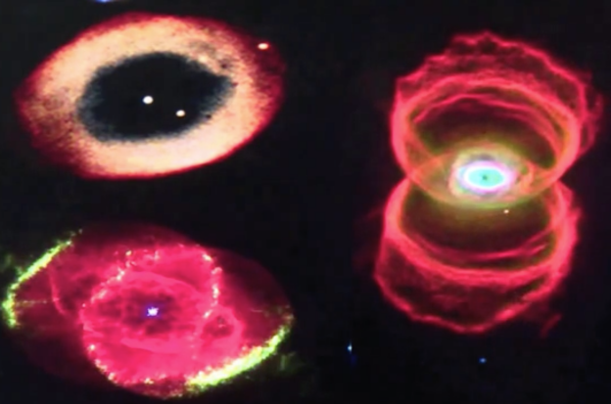

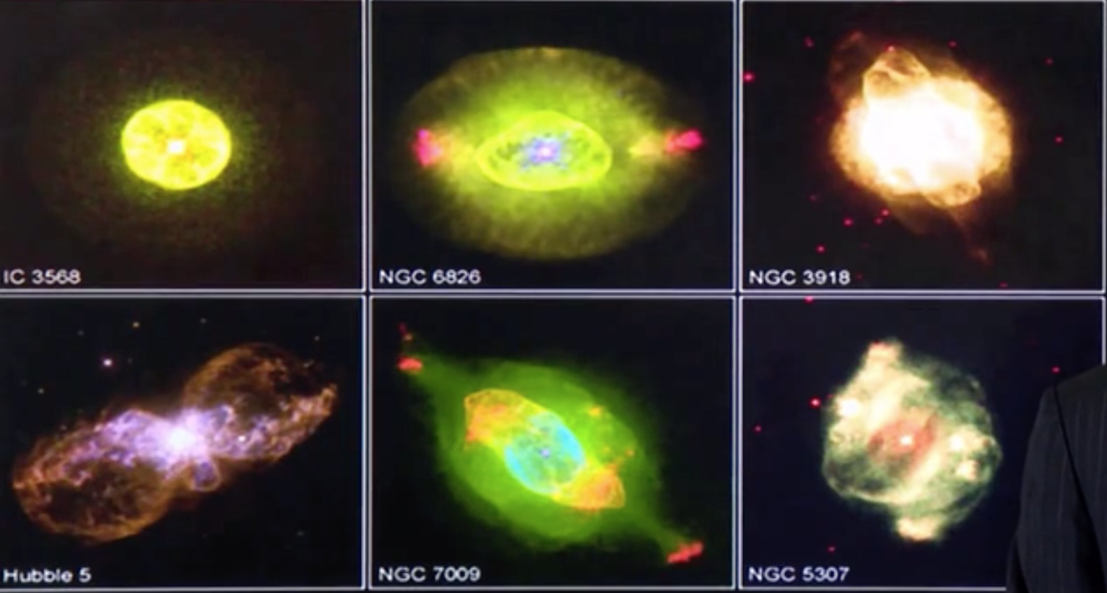

1. 大质量恒星（>8M太阳）的归宿

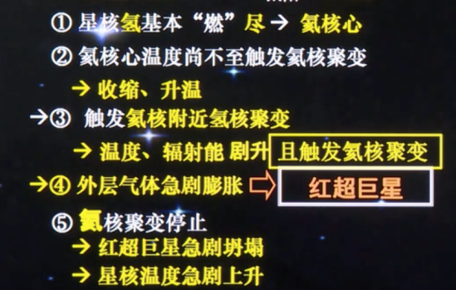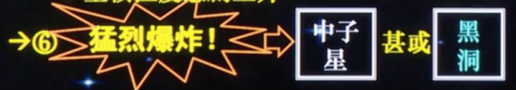

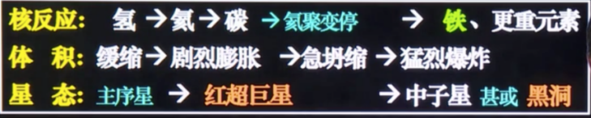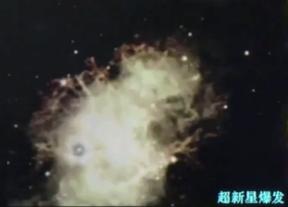

更大质量的恒星，特别是大于20倍太阳质量的恒星，坍塌以后会形成黑洞。

## 5.9 恒星的最后辉煌--超新星爆发

大质量的恒星在晚期会形成中子星，中子星被称为宇宙中的灯塔，也叫脉冲星。

更大质量的恒星爆发会形成神秘的黑洞。

超新星爆发：大质量恒星晚期（铁聚变完成以后）温度急剧下降。这会导致，星体迅速坍塌、温度迅速升高、星体猛烈爆炸、亮度急剧升高（可达十万倍~百万倍甚至百亿倍的太阳）。

当一颗超新星爆发的时候，亮度剧烈地增加，这样本来在天上看不见的星，或者看起来很黯淡的，突然一下子，会变得相当的耀眼。在中国，叫做“客星”。

中国对超新星最著名的记录是《宋史·天文志》里面所记载的。

至和元年五月晨出东方，守天关，昼见如太白，芒角四出，色赤白，凡见二十三日...

-------《宋史·天文志》

这个至和元年5月的确切时间是公元1054年7月。天关就是天关星。位于猎户座的上方-觜宿的上方。为什么把它叫做天关星呢，因为它处于夏至点的附近。太阳的高度，从春天到夏天，不断地升高。但是走到天关的附近，也就是夏至点这里，太阳的高度就不再升高了。然后，折返向南，高度逐渐降低。所以就叫它天关星。在白天都可见看的见，就像金星一样灿烂。芒角四出，很耀眼。见了23天。实际上，在两年的时间内，都可以看到它。这就是著名的天关客星，它是由超新星爆发所形成的。

600年以后（1731年），英国天文爱好者比维斯在天关星的附件发现了一团雾状的星云，如下图所示。最右图是哈勃望眼镜中看到的景象。即著名的蟹状星云。

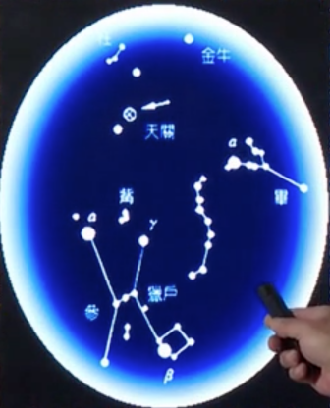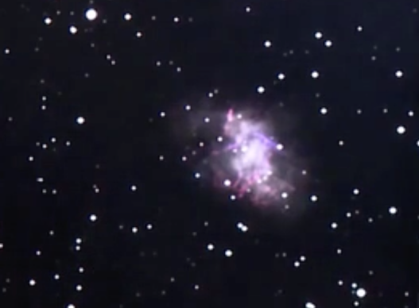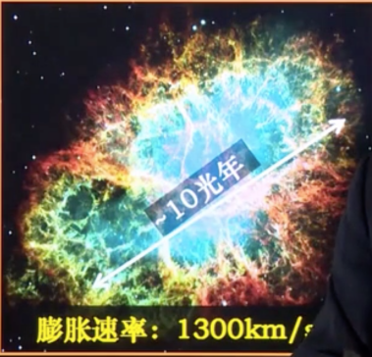

中国古代记载的超新星的爆发，有9次。其中，1054年，金牛座就是天关客星的爆发。

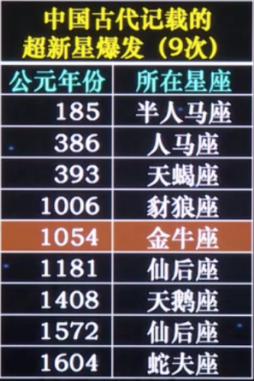

自1604年以后，没有什么记载了。其实，自1604年以后，银河系里面就一直没有超新星的爆发了。

发生在河外星系的超新星的爆发。

最著名的就是1987年2月23日，在大麦哲伦星云内的超新星1987A。

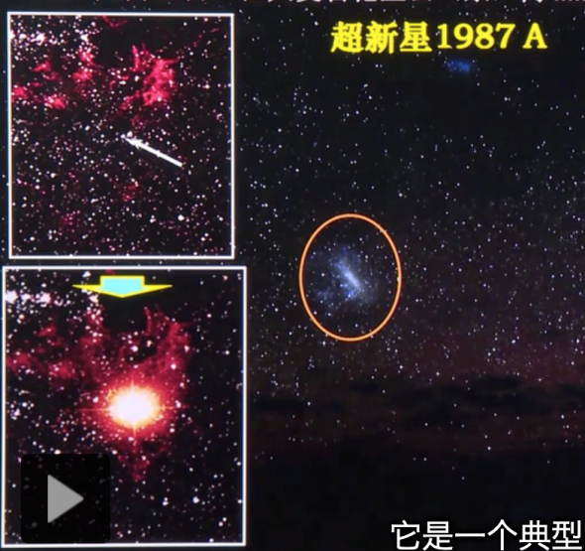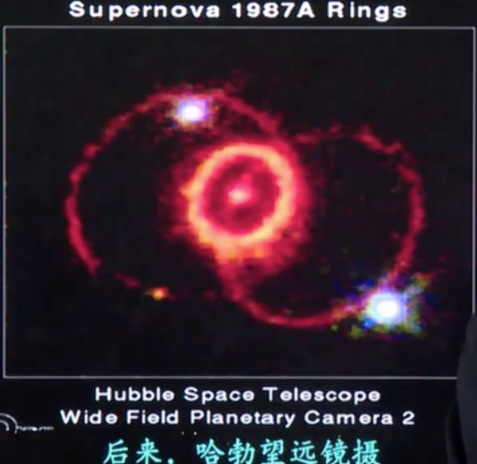

世界上最大的射电望远镜阵列，记录的无线电波的射电望远镜所形成的假彩色图像（根据无线电波波长人为赋色）。另外还记录下了这颗超新星的震波。到今天为止还可以看到由超新星爆发所形成的的震波造成的引力场的变化以及造成周围尘埃盘的波动。

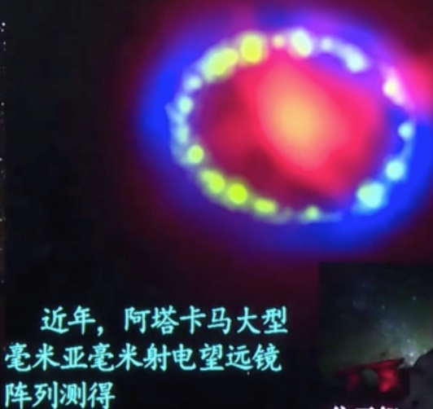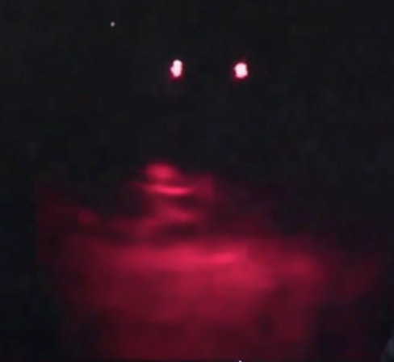

2007年5月，美国宇航局NASA宣布发现有史以来最强超新星SN 2006gy爆发。

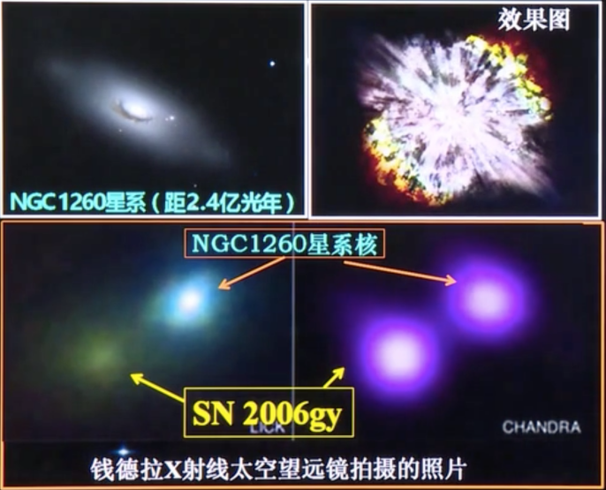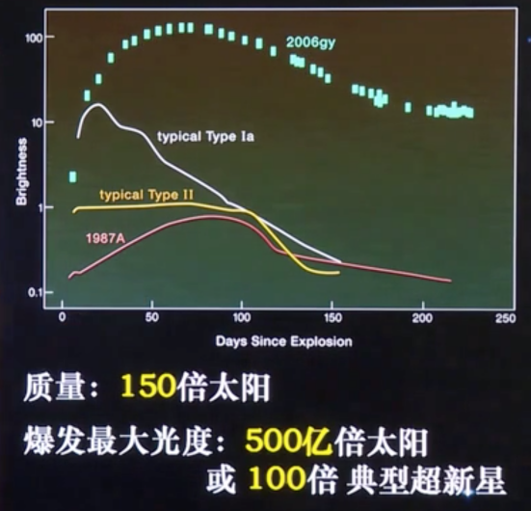

或许，50年后，银河系内一颗超级新星即将爆发，这就是肉眼可见最遥远的恒星---海山二（船底座η）。1843年4月，曾突变为全天第二亮的恒星。预计它爆发的时候，会比金星还要亮，白天即可看见。

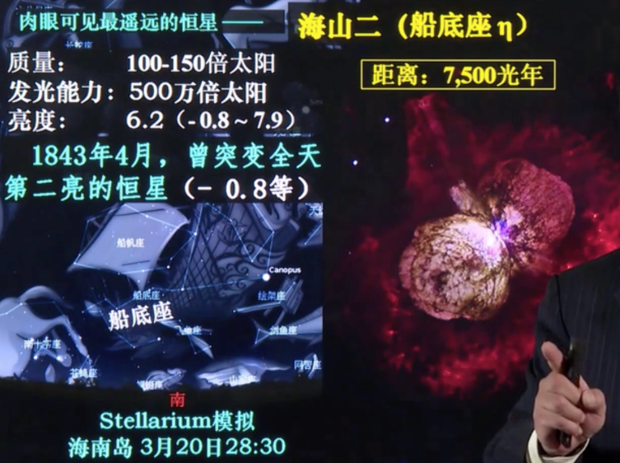

## 5.10 宇宙灯塔--中子星

1967年7月，英国剑桥大学24岁的博士研究生乔斯林·贝尔（女）通过剑桥大学其导师休伊什教授研制的射电望远镜发现位于护理做的一个信号源以非常规则的时间间隔(1.337秒)发出信号。

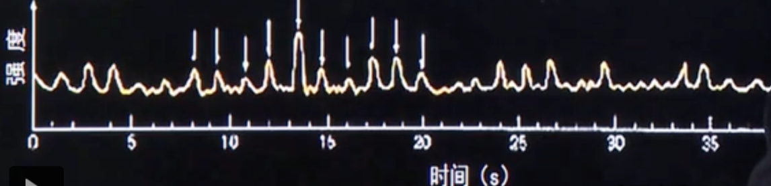

这就是传说中的中子星，即宇宙中的灯塔--脉冲星。

中子星的形成以及中子星的密度（超级大）

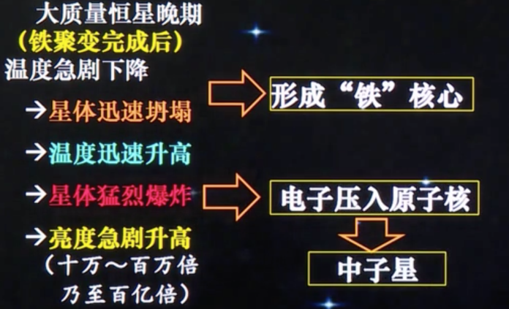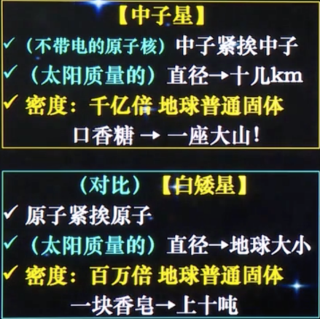

通过天体物理学的计算，一颗恒星爆发以后，所遗留下来的白矮星，如果白矮星的质量超过1.44倍的太阳质量，那么这颗白矮星就会在自身的引力的作用下，进一步坍缩。将电子压进原子核，形成中子，也就是中子星。1.44倍的太阳质量，称为钱德拉塞卡极限。钱德拉塞卡是印度的天文物理学家。

脉冲星具有强大的磁场，在两个磁极形成了对电磁波的聚焦，如果磁轴与自转轴不重合，随着星体的自转，那么当中子星快速地自转的时候，磁场也会快速地旋转，聚焦所形成的射电束就像一道探照灯一样扫过宇宙的空间，当扫到地球的时候，我们就会发现它的射电强度会突然地增加，扫过去以后，强度又突然掉下来了。这样，它就形成了类似于大海里面的灯塔一样的闪烁，周期性地闪烁。目前一发现的脉冲星的自转最快可达700转/秒。

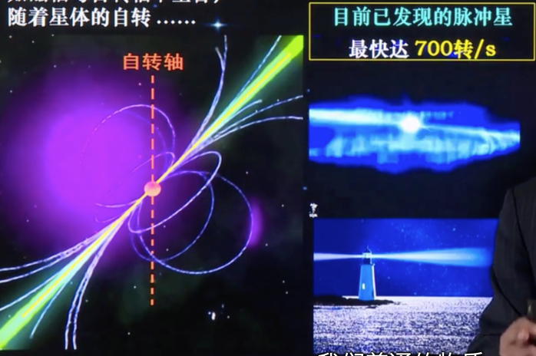

这个自转速度可是相当高，这也说明脉冲星是中子星，因为普通的物质在这样搞的自转情况下，早就分崩离析了，只有中子之间这种紧密的结合，才能承受得住这么快速的自转。

中国纪录的天关客星，通过射电源的观测，天关客星除了它的硝烟以外，还有一个脉动的射电源。也就是蟹状星云里面的中子星。

各个脉冲星都有自己的脉冲周期，这个周期来的特别稳定。因此，中子星可以作为宇航的航标。美国的先驱者号，作为人类的使者，已经飞出了太阳系。飞出了太阳系以后，就靠着一个个的宇宙灯塔，为它导航。先驱者号还带着镀金的铝盘。上面镌刻有人类的形象。更重要的是，它标识了地球以及太阳系与脉冲星之间的相对方位关系。

## 5.11 宇宙幽灵--黑洞

大于20倍太阳质量的恒星爆发以后，形成的可能就是神秘的黑洞。黑洞也被称为宇宙的幽灵。

1915年，爱因斯坦（1879-1955，美国物理学家）广义相对论发表。

1915~1916年间，卡尔·史瓦西（1873~1916，德国物理学家）在俄国服役期间，由广义相对论解得球状物体附近引力场的精确解，得到一个惊人的结论。如果将一团物质，比如将天体质量压缩到某一半径范围内，其附近的引力场就极强，使附近的一切物质，包括光等辐射将无法逸出。这个范围（某一半径），就是史瓦西半径。

如果将天体质量压缩到史瓦西半径范围内，则附近的一切物质，包括光等辐射将无法逸出，天体物质将在自身引力作用下无限制坍塌。最后坍塌为数学上面的一个没有大小的点。该点称为“奇点”。那么这个天体就称为黑洞。黑洞这个词是由美国物理学家约翰·阿奇巴德·惠勒提出的。

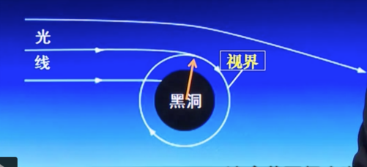

史瓦西半径与天体的质量成正比。

如果把太阳（半径70万km），压缩为黑洞，则它的史瓦西半径为3km。

如果把地球压缩为黑洞，则地球的史瓦西半径为cm级别。

如果把珠穆朗玛峰压缩为黑洞，其史瓦西半径为1nm。

黑洞是怎么发现的呢？

1965年，美国太空X射线探测仪发现在天鹅座的天津四附近，有一个强烈的x-1射线源。发出强烈的x射线。而在其附近并没有发现什么亮的星。天文学家们猜测，它就是一个黑洞。

这就是首个黑洞的发现。当然这里带有推测的成分。后面经过观测和分析，它是由双星组成的。其主星是一颗蓝超巨星，可以在光学望远镜中看到，其质量约为20~40倍太阳质量。其伴星的质量相当于8.7倍的太阳质量，但是其直径只有几十km。主星的物质被吸收到伴星的附近，高速地向伴星坠落，在坠落的过程中，引力势能转为热能，先释放出可见光，再进一步升温后，就释放出波长更短的x射线，这就是x-1射线源的x射线的来源。

最近还发现，x-1射线源周围（环冕）存在强烈的光偏振现象，据推测，就是由空间的扭曲和超强的磁场所造成的。只有黑洞强大的引力才会造成。

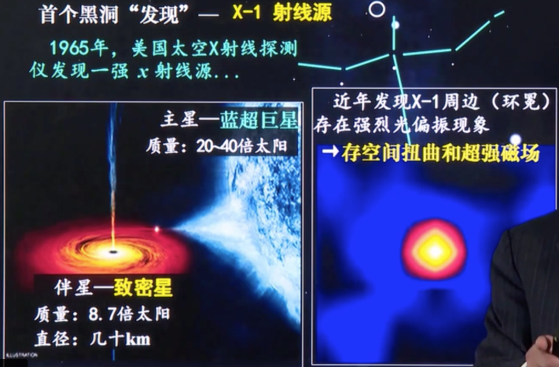

2010年11月15日，NASA宣布，在M100星系（距离：5千万光年）中，发现了年仅31岁的黑洞，这是发现的最年轻的黑洞。起初，是由天文爱好者在河外星系发现了一颗超新星，

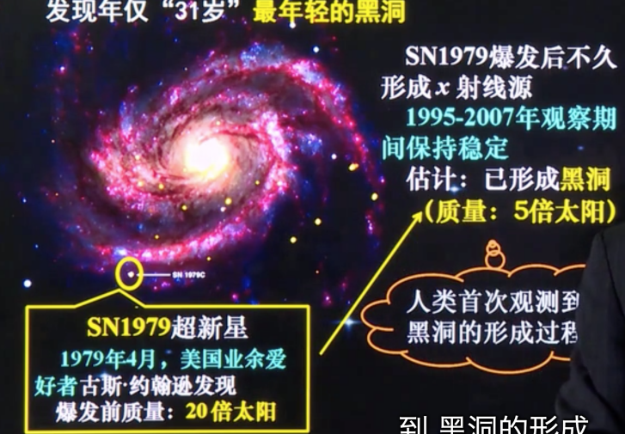

黑洞对观测其他恒星的影响

镜像恒星就是黑洞玩的把戏。引力透镜效应的解释：

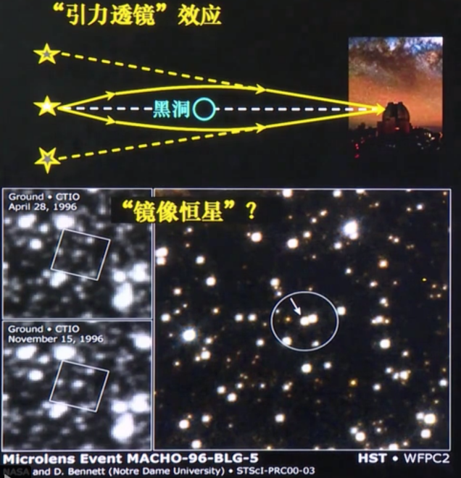

广义相对论认为，光线弯曲的实质是空间的弯曲，光线弯曲是空间弯曲的一个表象。

而且，广义相对论认为，在强大的引力场作用下，时间会变慢。

另外，当物体接近黑洞的时候，会被拉长...实际上，就是潮汐力，只是黑洞附近的潮汐力来的异常猛烈。

# 6 银河系与河外星系

## 6.1 本银行系

## 6.2 河外星系

# 7 宇宙探秘

## 7.1 古代朴素天地关

## 7.2 从神秘哲学到理性科学

## 7.3 近代天文学

## 7.4 宇宙画像

## 7.5 宇宙之光